Список вопросов: http://master.cmc.msu.ru/files/3_gosexam_asvk_DistrSystem.pdf
Папка 621 группы открыта на запись:
https://drive.google.com/drive/folders/0B3XUBeyj27tARkIxaEJGamVQV1U

Места с вопросами помечайте “???” - чтобы можно было сделать по ним search.
Сделанные билеты помечайте в заголовке “(done)” сразу после номера билета.

Если вы просто указываете на лекцию в папке с Билетами и не переписываете содержимое сюда, потому что это не нужно - выписывайте ключевые слова и аспекты в доку.

Вопросы к государственному экзамену магистерская программа “Распределённые системы и сети”

ГОС 23-го мая во вторник в 9 утра в 524 аудитории.

Распределение билетов:

Багров Никита - 1, 16
Василенко Анатолий - 2, 17, 23
Вашуров Илья - 3, 18
Гуськов Дмитрий - 4, 19
Запутляев Иван - 5, 20
Линь Данил - 6, 21
Новосёлов Алексей - 7, 22
Слюсарь Даниил - 9, 24
Степанов Евгений - 10, 25
Сычёва Евгения - 11, 26
Хахалин Анатолий - 12, 27
Шемякин Роман - 8, 13, 28
Шерварлы Валерия - 14, 29
Шостик Александра - 15, 30

Господа, не стесняйтесь делать не только свои билеты.

Оглавление

1. (done) Последовательная и параллельная сложность алгоритмов, информационный граф и ресурс параллелизма алгоритмов. 5
2. (done) Архитектурные особенности графических процессоров, направленные на массивно-параллельные вычисления. Методы эффективной организации параллельных вычислений на графических процессорах. 6
3. () Основные принципы организации оптических и беспроводных систем передачи данных. 11
4. (done) Сети хранения данных – архитектура и основные сервисы. 14
5. Принципы организации и основные достоинства MPLS технологии. 15
6. (done) Программно-конфигурируемые сети (SDN). Основные принципы, архитектура и преимущества. Протокол OpenFlow. Структура OpenFlow контроллера и коммутатора. Примеры применения. 16
7. Виртуализация сетевых сервисов (NFV). Основные принципы, этапы развития, архитектура, преимущества. Примеры применения. 19
8. (done) Качество сервиса в компьютерных сетях: модели распределения ресурсов сети и методы борьбы с перегрузками. 22
9. () Основные подходы математического моделирования компьютерных сетей. Прототипирование компьютерных сетей: преимущества, недостатки, ограничения применимости. 25
10. (done) Динамическое планирование задач в ИУС РВ. Схемы планирования Rate Monotonic (фиксированные приоритеты) и Earliest Deadline First (динамические приоритеты). Оценка времени отклика задач для схемы Rate Monotonic. 26
Схема планирования Rate Monotonic 26
Схема планирования Earliest Deadline First 26
EDF vs FPS (Fixed Priority Scheduling) 27
Оценка времени отклика задач для схемы Rate Monotonic. 27
Дополнительно 28
11. (done) Понятие наихудшего времени выполнения программы (WCET). Факторы, влияющие на WCET. Фазы анализа WCET. Использование абстрактной интерпретации для выявления недопустимых путей. Анализ влияния конвейера на время выполнения программы. 29
12. (done) Архитектура интегрированной модульной авионики (ИМА), её основные преимущества, примеры типов модулей (шина VME). Статико-динамическая схема планирования вычислений в системах ИМА. 32
13. () V-образный жизненный цикл (ЖЦ) программного обеспечения. Основные виды инструментальных средств поддержки ЖЦ, их отнесение к фазам ЖЦ. Структура комплекса стендов для поэтапной интеграции ПО и аппаратуры ИУС РВ на восходящей фазе ЖЦ. 36
14. Средние и эмпирические операционные характеристики стратегий распознавания (классификаторов, регрессий). Проблема переобучения. Проблема устойчивости решений. Роль обучающей, валидационной и контрольной выборок при построении распознающей системы. Скользящий контроль (кросс-валидация). Регуляризация на примере линейной регрессии. 39
15. (done) Ансамбли классификаторов. Основные этапы работы типичного базового классификатора, возможность коррекции на разных этапах. Бэггинг и случайные подпространства. Бустинг. Случайный лес как композиция основных подходов к построению ансамбля. 42
16. Задача кластеризации как фундаментальная задача интеллектуального анализа данных, сопоставление с операцией группирования и задачей классификации. Различные постановки: разбиение, стохастическая, нечёткая, иерархическая, упорядочивание, однокластерная (последовательная). Примеры методов кластеризации для разных постановок. 44
Меры расстояний 44
Алгоритмы иерархической кластеризации 45
Алгоритмы квадратичной ошибки 46
Нечеткие алгоритмы 46
17. (done) Дискреционное управление доступом. Модели HRU и Take-Grant. Задача проверки безопасности системы защиты от НСД. 47
18. (done) Методы аутентификации в сети. Протокол аутентификации Kerberos. 50
19. () Пассивные и активные сетевые атаки (снифинг, спуфинг, MITM, имперсонация). 51
Пассивные сетевые атаки 51
Активные сетевые атаки 52
20. (done) Коммуникационные протоколы. Ошибки, возникающие при передаче сообщений. Задача надежного обмена сообщениями. Симметричные протокол скользящего (раздвижного) окна: устройство протокола и обоснование его корректности. Протокол альтернирующего бита.[1, стр. 83-94] 53
21. () Задача маршрутизации. Алгоритм Флойда-Уоршалла построения кратчайших путей в графе. Алгоритм маршрутизации Туэга: описание алгоритма, обоснование его корректностии оценка сложности по числу обменов сообщениями.[1, стр. 113-128] 56
22. (done) Общие принципы дедуктивной верификации программ. Операционная семантика императивных программ. Формальная постановка задачи верификации программ. Логика Хоара: правила вывода и свойства. Автоматизация проверки правильности программ. [4, c. 47- 70] 60
23. (done) Темпоральная логика деревьев вычислений CTL. Синтаксис и семантика CTL. Примеры спецификаций моделей в терминах формул CTL. Темпоральная логика линейного времени PLTL. Синтаксис и семантика PLTL. Свойства живости и безопасности. Ограничения справедливости. Задача верификации моделей (model-checking).[2, c. 55-63] 64
24. () Временные автоматы как формальные модели распределенных систем реального времени. Вычисления временных автоматов. Примеры использования временных автоматов для моделирования встроенных систем. Зеноновские вычисления. Синтаксис и семантика Timed CTL. Задача верификации моделей программ реального времени. Программно- инструментальное средство верификации моделей программ реального времени UPPAAL. [2, 344-353] 66
25. () Дискретные цепи Маркова. Метод вложенных цепей Маркова при исследовании систем массового обслуживания. 68
26. (done) Процессы гибели и рождения. Исследование марковских систем обслуживания с помощью теории процессов гибели и рождения. 70
27. (done) Понятие антагонистической игры. Верхнее и нижнее значения конечных и бесконечных антагонистических игр. Седловая точка. Необходимые и достаточные условия существования седловой точки. Теорема Фон Неймана о существовании седловой точки у вогнуто-выпуклых функций. 73
28. (done) Понятие потока в сети. Задача о максимальном потоке. Алгоритмы Форда-Фалкерсона и Карзанова. Теорема о максимальном потоке и минимальном разрезе. Сведение задачи составления допустимого расписания с прерываниями для многопроцессорной системы при заданных директивных интервалах к задаче о максимальном потоке в сети. 75
29. (done) Псевдополиномиальные алгоритмы решения задач: разбиение, рюкзак, расписание для многопроцессорной системы (число процессоров фиксировано). 81
Псевдополиномиальный алгоритм с поиском в глубину 83
30. () Метод ветвей и границ на примере минимаксной задачи теории расписаний. Приближенные алгоритмы решения NP-трудных задач: упаковка в контейнеры, рюкзак, коммивояжер, расписание для многопроцессорной системы, вершинное покрытие. Оценки их сложности и погрешности. 84

Список рекомендованной литературы - в конце.

1. (done) Последовательная и параллельная сложность алгоритмов, информационный граф и ресурс параллелизма алгоритмов.
Последовательная сложность (serial complexity) алгоритма - число операций, которые нужно выполнить при его последовательном исполнении.

Параллельная сложность (parallel complexity) алгоритма - число шагов, за которое можно выполнить данный алгоритм в предположении доступности неограниченного числа необходимых процессоров (функциональных устройств, вычислительных узлов, ядер и т.п.). Параллельная сложность алгоритма понимается как высота канонической ярусно-параллельной формы.
Ярусно-параллельная форма (ЯПФ) (parallel form) - это представление графа алгоритма, в котором:
- все вершины разбиты на перенумерованные подмножества ярусов;
- начальная вершина каждой дуги расположена на ярусе с номером меньшим, чем номер яруса конечной вершины;
- между вершинами, расположенными на одном ярусе, не может быть дуг.
Высота ЯПФ - это число ярусов. Ширина яруса - число вершин, расположенных на ярусе. Ширина ЯПФ - это максимальная ширина ярусов в ЯПФ.
Канонической ярусно-параллельной формой называется ЯПФ, высота которой на единицу больше длины критического пути, а все входные вершины расположены на первом ярусе. Для заданного графа его каноническая ЯПФ единственна.
Граф алгоритма (algorithm graph) - это ориентированный ациклический мультиграф, вершины которого соответствуют операциям алгоритма, а дуги - передаче данных между ними. Вершины графа алгоритма могут соединяться несколькими дугами, в частности когда в качестве разных аргументов одной и той же операции используется одна и та же величина. Граф алгоритма почти всегда является параметризованным графом. В частности, его вид часто зависит от входных данных.
Граф алгоритма используется как удобное представление алгоритма при исследовании его структуры, ресурса параллелизма, а также других свойств. Его можно рассматривать как параметризованную информационную историю. Он сохраняет её информативность, при этом обладая компактностью за счёт параметризации. Разработана методика построения графа алгоритма по исходному тексту программ.
Граф алгоритма:
- почти всегда является параметризованным графом. В частности, его вид часто зависит от входных данных.
- используется как удобное представление алгоритма при исследовании его структуры, ресурса параллелизма, а также других свойств.
- показывает как устроена параллельная структура алгоритма. Много информации несут разного рода проекции информационного графа, выделяя его регулярные составляющие и одновременно скрывая несущественные детали.
- потенциально бесконечный граф, число вершин и дуг которого определяется значениями внешних переменных.
- потенциально многомерный объект. Наиболее естественная система координат для размещения вершин и дуг информационного графа опирается на структуру вложенности циклов в реализации алгоритма.
Для описания ресурса параллелизма алгоритма (ресурса параллелизма информационного графа) необходимо указать ключевые параллельные ветви в терминах конечного и массового параллелизма. Далеко не всегда ресурс параллелизма выражается просто, например, через координатный параллелизм или, что то же самое, через независимость итераций некоторых циклов (да-да-да, циклы - это понятие, возникающее лишь на этапе реализации, но здесь все так связано… В данном случае, координатный параллелизм означает, что информационно независимые вершины лежат на гиперплоскостях, перпендикулярных одной из координатных осей). С этой точки зрения, не менее важен и ресурс скошенного параллелизма. В отличие от координатного параллелизма, скошенный параллелизм намного сложнее использовать на практике, но знать о нем необходимо, поскольку иногда других вариантов и не остается: нужно оценить потенциал алгоритма, и лишь после этого, взвесив все альтернативы, принимать решение о конкретной параллельной реализации. Хорошей иллюстрацией может служить алгоритм, структура которого показана на рис.2: координатного параллелизма нет, но есть параллелизм скошенный, использование которого снижает сложность алгоритма с в последовательном случае до в параллельном варианте.

Конечный параллелизм (finite parallelism) - параллелизм, определяемый информационной независимостью некоторых фрагментов в тексте программы.
Массовый параллелизм (mass parallelism) - параллелизм, определяемый информационной независимостью итераций циклов программы.
Координатный параллелизм (coordinate parallelism) - частный yслучай скошенного параллелизма, определяемый циклами ParDO, при котором информационно независимые вершины лежат на гипер-плоскостях, перпендикулярных одной из координатных осей.
Скошенный параллелизм (skewed parallelism) - параллелизм в пространстве итераций, определяемый поверхностями уровней разверток. Ряд исследователей этим термином пользуется только для случая, когда параллелизм не является координатным.

Все можно найти на алговики -- https://goo.gl/0AtOj7
Про граф алгоритма (инфо граф) -- https://ru.wikipedia.org/wiki/%D0%93%D1%80%D0%B0%D1%84_%D0%B0%D0%BB%D0%B3%D0%BE%D1%80%D0%B8%D1%82%D0%BC%D0%B0

2. (done) Архитектурные особенности графических процессоров, направленные на массивно-параллельные вычисления. Методы эффективной организации параллельных вычислений на графических процессорах.
Полный курс по CUDA: https://drive.google.com/drive/folders/0B3XUBeyj27tALThMUE9tSVhzWFk
А также см. прилагающиеся лекции.

GPGPU - General-Purpose computing on GPU, вычисления общего вида на GPU
CUDA - Compute Unified Device Architecture - программно-аппаратная архитектура от Nvidia, позволяющая производить вычисления с использованием графических процессоров
Преимущества CUDA выражаются в соотношениях:
- Цена - производительность
- Производительность - энергопотребление
Возможности устройства определяются его Compute Capability - <номер поколения>.<номер модификации> (поколения Tesla -> Fermi -> Kepler -> Maxwell)
(На суперкомпе Ломоносов стоят Fermi)

Архитектурные особенности графических процессоров, направленные на массивно-параллельные вычисления:
Сравнение CPU и GPU:
- CPU:
  - мало ядер (2, 4, 8, 16, 24)
  - высокая тактовая 2,66 - 3,6 ГГц
  - физическое ядро это 2 логических ядра (Hyper-Threading)
  - ядра работают независимо, 3 уровня кешей (L1 разделяется на кеш данных и инструкций по 32KB) (L2 - 256 KB) (L3 до 20 MB)
  - обращения в память обрабатываются отдельно для каждого ядра
- GPU:
  - физическое устройство 1-й GPU (для карты Fermi у других числа отличаются):
    - 14 мультипроцессоров (SM), каждый мультипроцессор имеет по:
      - 32 скалярных ядра по 1,5 ГГц
      - 16 SFU (специальные ядра) - интерполяция и трансцендентная математика
      - 128 KB регистров на все ядра, но есть ограничение, сколько доступно регистров одной нити
      - 3 вида кеша (L1): текстурный, глобальный, константный
      - L1 кеш (глобальный) может работать в режиме 16 KB или 48 KB, при этом во втором режиме будет работать “разделяемая память” (доступна только между нитями одного мультипроцессора)
      - 16 x Load/Store - зачем это??? -- ускоренная выгрузка из кеша, не?
      - графическая часть (в этом вопросе она нам побоку): PolyMorphEngine (графический конвейер), текстурные юниты
      - 2 warp sheduller’a
    - L2 кеш (768 KB) - общий на все мультипроцессоры
    - L3 - отсутствует
    - Все ядра в мультипроцессоре работают синхронно, выполняя один код (код тоже называется ядром) - SIMD - single instruction multiple data, а точнее SIMT - single instruction multiple thread
    - Оперативная память 6 GB имеет высокую пропускную способность и высокую латентность (низкую задержку)
    - Быстрое переключение контекста для групп нитей (поддержка миллионов виртуальных нитей).
    - Когда нити варпа обращаются к памяти, лучше им это делать так, чтобы они попали в одну кеш линию, а то попадут в разные блоки памяти и тогда им придётся ждать не 1 операцию чтения, а 2 операции чтения для загрузки данных на все ядра варпа.
Кеш линия - это выравнивание по 32 байта для варпа.
Чтобы попадать в кеш-линии нужно выравнивать данные по 32.
В CUDA есть особые функции для выделения и копирования памяти с паддингом.
Если к матрице идёт доступ по столбцам а не построчно - то это полное не попадание в кеш-линии и всё будет работать адски медленно, нужно транспонировать матрицу
    - Банки памяти - 32 банка выдают 4 последовательных байта за 2 такта
чтение из банков поддерживает операцию broadcast
конфликт банков памяти снижает производительность доступа к памяти
  - логическое устройство
    - грид -> блок -> нить - 3-х мерные координаты
ориентация нити в гриде осуществляется посредством встроенных переменных
    - нити никогда не мигрируют между блоками или ядрами SM
    - нити блока могут иметь общую память (shared memory), блок всегда располагается на одном мультипроцессоре.
все блоки грида загружаются на мультипроцессоры GPU по мере возможности (блоков может быть существенно больше, чем места на мультипроцессорах)
    - есть существенное ограничение на максимальное количество нитей в блоке, есть ограничения и на максимальный размер блока и грида по разным координатам - они большие
    - есть возможность синхронизации нитей внутри одного блока
    - все нити блока разбиваются на варпы - кусочки по 32 нити, внутри варпа все нити выполняют одну и ту же инструкцию, если в программном ядре стоит условие if, то какие-то нити будут просто простаивать.
На SM могут одновременно выполняться врапы разных блоков (но не больше 8 разных блоков), но не больше 48 варпов => 1536 нитей на каждый SM. (варпы выступают как контексты для ядер (в SM 32 ядра - это один контекст), контексты могут быстро переключаться, но допускается не больше 48 контекстов, т.е. SM не способен обрабатывать более 1536 нитей)
Для хорошей загрузки SM - нужно, иметь правильный размер блока! (например, 512)
    - Виртуально:
      - все нити выполняются параллельно
      - нету аппаратной синхронизации нитей между блоками
      - существует общая память в рамках блока

При программировании на CUDA, код состоит из CPU кода, который:
- настройка GPU (GPU - периферийное устройство, управляемое CPU)
- управление памятью GPU (выделение, освобождение, копирование между CPU и GPU и между GPU1 и GPU2)
- Точечный запуск кода GPU by CPU
- Всякий последовательный код CPU

Хорошо распараллеливаются на GPU задачи, которые:
- Имеют параллелизм по данным
- Одна и та же последовательность вычислений, применяемая к разным данным
- Могут быть разбиты на подзадачи одинаковой сложности (подзадача будет решаться блоком нитей)
- Каждая подзадача может быть выполнена независимо от всех остальных, нет потребности в глобальной синхронизации
- Число арифметических операций велико по сравнению с операциями доступа в память для покрытия латентности памяти вычислениями

Технологии, позволяющие работать быстрее:
- асинхронные операции с GPU (запуск ядра, копирование данных)
потоки выполнения (streams) - используются для организации последовательностей из асинхронных операций (следующая операция из потока дождётся завершения предыдущей) (по умолчанию все асинхронные операции попадают в поток “0” - Default Stream)
потоки можно синхронизировать (зависать пока определённые потоки не завершатся полностью)
- операции могут закончиться ошибками - обязательно нужно их явно проверять после вызова операции над GPU
- к потокам можно приписывать события (они будут вноситься в интересующий поток выполнения)
- Для компиляции используется отдельный компилятор от nvidia - nvcc
- Память может выделяться статическая (только на чтения для ядер GPU)
- Адреса памяти на GPU свои, но если есть поддержка unifiedAddressing, то адресное пространство GPU встраивается в общее адресное пространство.
- L1 кеш при желании можно отключить (на этапе компиляции) и работать мимо него (полезно при разреженном доступе к памяти)
- Общая память - это по сути кеш управляемый пользователем.
- nvidia предоставляет широкие возможности по профлированию
- можно выделять pinned оперативную память - т.е. память с отключённой виртуализацией, тогда можно будет копировать данные в память GPU напрямую из ОЗУ минуя CPU
Также появится возможность обращаться к памяти на ОЗУ напрямую из нитей (только нужно будет сконвертировать указатель на память в ОЗУ, т.к. указатели для CPU и GPU будут не совпадать, если только не включен UVA - unified virtual address - unified Addressing)
Большое количество pinned памяти деградирует систему в целом, т.к. частично отключает виртуализацию.

Эффективная организация параллельных вычислений: (лекция 7 из курса по CUDA) смотрите лекцию - там много красивых картинок

По умолчанию все cuda задачи кладутся в поток выполнения “0”, программные ядра всегда выполняются асинхронно.
memcpyAsynс в случае копирования host <-> device
- для pinned memory - управление сразу возвращается в хост
- для pageable (не pinned) - управление возвращается в хост после копирования в буфер

Возможные случаи параллелизма:
- Параллельные копирование и выполнение ядра
- Параллельные выполнение ядер
  - При запуске двух ядер в разных потоках они могут выполняться параллельно только на границах, когда последняя волна блоков (хвост) первого из запущенных ядер не полностью загружает устройство
Вывод: При разбиении задачи на подзадачи выигрыш можем получить только за счет:
    - Параллельного выполнения ядер и копирований
    - Параллельного выполнения копирований
- Параллельные копирования с хоста на устройство и с устройства на хост

Если отсутствует возможность параллельного копирования памяти в обе стороны, то неправильный порядок отправки команд может привести к простою.

В случае единственной аппаратной очереди (Compute Capability <= 3.0) следующая операция может начаться только после того, как завершится предыдущая - поэтому, если загружать команды как: KERN - MemCpy - KERN, то второй KERN будет ждать пока завершится MemCpy и нельзя будет выиграть на параллельном выполнении KERN, а если переставить на KERN - KERN - MemCpy - то MemCpy от первого ядра запустится лишь после второго KERN, хотя могла бы выполняться параллельно со вторым KERN - так что так тоже плохо, какой случай выбрать зависит от того, какой размер KERN и какой размер памяти для копирования

MPI + OpenMP + CUDA - хорошо гармонируют, так как MPI - ускорение экстенсивным путём, между процессорами, OpenMP - простое ускорение экстенсивным путём внутри процессора, а CUDA - ускорение интенсивным путём однотиповых вычислений.

Один CPU поток может управлять несколькими GPU, для этого нужно лишь переключать контексты.

<MultiGPU и OpenMP> или <MultiGPU и MPI> неплохо сочетаются, если каждый поток OpenMP будет сочетаться с своим контекстом GPU (контекст - это отдельная GPU)

Единственный минус от совмещения технологий - тяжелее писать код и забодаешься это компилировать.

Если есть UVA, то peer-to-peer делаются неявно при вызове cudaMemcpy, если не поддерживается, то нужно указывать специальную функцию cudaMemcpyPeer с явным указанием устройств
cudaMemcpyPeer - дождётся завершения работы устройств и начнёнт копирование (блокирующее для обоих устройств)
cudaMemcpyPeerAsync - дождётся завершения работы устройств и начнёт не блокирующее копирование для обоих устройств
cudaMemcpyPeer* - оба вызова не блокируют CPU
Используется ли процессор в копировании - или идёт копирование через контроллер на PCI шине мимо процессора - это отдельная фича железа, которую нужно включать если есть - cudaDeviceEnablePeerAccess - даёт ускорение в несколько раз.

3. () Основные принципы организации оптических и беспроводных систем передачи данных.
Волоко́нно-опти́ческая связь — способ передачи информации, использующий в качестве носителя информационного сигнала электромагнитное излучение оптического (ближнего инфракрасного) диапазона, а в качестве направляющих систем — волоконно-оптические кабели. Благодаря высокой несущей частоте и широким возможностям мультиплексирования пропускная способность волоконно-оптических линий многократно превышает пропускную способность всех других систем связи и может измеряться Терабитами в секунду. Малое затухание света в оптическом волокне позволяет применять волоконно-оптическую связь на значительных расстояниях без использования усилителей. Волоконно-оптическая связь свободна от электромагнитных помех и труднодоступна для несанкционированного использования: незаметно перехватить сигнал, передаваемый по оптическому кабелю, технически крайне сложно.

OTN – основная технология построения магистральных волоконно-оптических сетей связи на сегодняшний день, сменившая SDH/SONET. Аббревиатура OTN расшифровывается как Optical Transport Network («оптическая транспортная сеть»).
Технология OTN стандартизирована сектором телекоммуникаций Международного союза электросвязи (ITU-T) в декабре 2009 года, см. «ITU-T Recommendation G.709 «Interfaces for the Optical Transport Network (OTN)»».
Принцип действия
Принцип технологии OTN заключается в том, что сигналы различных форматов упаковываются в стандартные контейнеры, которые затем передаются по волоконно-оптической сети. Таким образом, обеспечивается возможность передачи по транспортной сети любых необходимых типов клиентских сигналов (STM, ATM, IP, Fibre Channel, InfiniBand и др.), а также эффективное использование пропускной способности за счет плотной упаковки разнородного трафика.
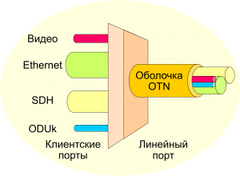
В заголовки контейнеров может добавляться служебная информация, которая позволяет контролировать прохождение трафика по сети и обнаруживать ошибки работы, а также избыточное кодирование, которое позволяет восстанавливать повреждённый трафик без необходимости его повторной передачи.
Технология коррекции ошибок FEC, применяемая в сетях OTN, позволяет успешно восстанавливать переданный сигнал даже после существенных искажений и затуханий, что даёт возможность строить оптоволоконные магистрали OTN протяжённостью сотни и тысячи километров.
На уровне ODU стандартизированы следующие скорости:
O  TN-контейнер | Полезная скорость | Применение
 |  | Транспорт | Мультиплексирование
ODU-0 | 1,25 Гбит/с | STM-1/4, Gigabit Ethernet, Fibre Channel | —
ODU-1 | 2,5 Гбит/с | STM-16, 2 Gigabit Fibre Channel | 2 ODU-0
ODU-2 | 10 Гбит/с | STM-64, 10 Gigabit Ethernet, 10 Gigabit Fibre Channel | 8 ODU-04 ODU-1
ODU-3 | 40 Гбит/с | STM-256, 40 Gigabit Ethernet | 32 ODU-016 ODU-14 ODU-2
ODU-4 | 100 Гбит/с | 100 Gigabit Ethernet | 80 ODU-040 ODU-110 ODU-22 ODU-3
ODU-FLEX | N*1,25 Гбит/с | EPON, GPON, InfiniBand, CPRI и др.
Структура контейнера OTN
Контейнер OTN строится путём добавления к исходным клиентским данным нескольких заголовков, каждый из которых выполняет свою функцию.
Во-первых, клиентский трафик разбивается на части нужного размера, после чего к каждой из них добавляется заголовок, описывающий тип трафика. Получившийся блок информации называется OPU – Optical Payload Unit, «оптический блок нагрузки». Блок OPU передаётся в неизменном виде из конца в конец сети – т.е. от точки приёма клиентских данных до точки выдачи этих данных клиенту.
Во-вторых, к блоку OPU добавляется служебная информация, необходимая для мониторинга прохождения сигнала по сети и управления процессом передачи сигнала. Получившийся блок информации называется ODU – Optical Data Unit, «оптический блок данных». Блок ODU также передаётся в неизменном виде из конца в конец сети – т.е. от точки приёма клиентских данных до точки выдачи этих данных клиенту.
В-третьих, к блоку ODU добавляется избыточное кодирование (FEC) и дополнительная служебная информация – для мониторинга, контроля и восстановления трафика на отдельном сегменте сети между двумя транспондерами. Получившийся блок информации называется OTU – Optical Transport Unit, «оптический транспортный блок». Блок OTU передаётся в неизменном виде в пределах участка сети, ограниченного транспондерами (т.е. пунктами, где сигнал преобразуется в электронный вид для 3R-регенерации).
Таким образом, по сети OTN передаются контейнеры OTU, каждый из которых представляет собой «матрёшку», где под несколькими слоями служебных данных скрывается исходный клиентский сигнал. Можно сказать, что клиентский сигнал «завёрнут» в несколько слоёв служебных данных – поэтому технологию OTN называют также «digital wrapper technology», или «optical channel wrapper» (англ. wrapper – обёртка).

Wireless -- от ALOHA до наших дней
Беспроводная вычислительная сеть — вычислительная сеть, основанная на беспроводном (без использования кабельной проводки) принципе, полностью соответствующая стандартам для обычных проводных сетей (например, Ethernet). В качестве носителя информации в таких сетях могут выступать радиоволны СВЧ-диапазона.
ALOHAnet — первая компьютерная сеть передачи данных с пакетной коммутацией, использовавшая в качестве среды доступа к ней беспроводную технологию. Была разработана и введена в эксплуатацию в 1968—1970-х годах группой учёных Гавайского университета под руководством Нормана Абрамсона[en] в рамках исследовательского проекта THE ALOHA SYSTEM, основной целью которого было изучение возможностей использования радиопередачи как альтернативы проводным коммуникациям.
В чистой ALOHA вещание как и в радио -- может начаться в любой момент, все устройства слушают и передают на одной частоте -> могут коллизии возникать неизбежно.
Поэтому придумали замечательную штуку, со временем возросшую в стандарт
Carrier Sense Multiple Access With Collision Avoidance или Carrier sensing multiple access with collision avoidance (CSMA/CA, «множественный доступ с контролем несущей и избеганием коллизий» или «многостанционный доступ с контролем несущей и предотвращением конфликтов» (перевод в русском тексте рекомендации ITU-R M.1450)) — это сетевой протокол, в котором:
- используется схема прослушивания несущей волны
- станция, которая собирается начать передачу, посылает jam signal (сигнал затора) (RTS в WiFi);
- после продолжительного ожидания всех станций, которые могут послать jam signal (RTS), станция начинает передачу фрейма
- если во время передачи станция обнаруживает jam signal (RTS) от другой станции, она останавливает передачу на отрезок времени случайной длины и затем повторяет попытку

http://lvk.cs.msu.su/node/129 - там есть какие-то лекции которые читал Смелянский в следующий год после нашего

4. (done) Сети хранения данных – архитектура и основные сервисы.
Сеть хранения данных (СХД, англ. Storage Area Network, SAN) — представляет собой архитектурное решение для подключения внешних устройств хранения данных, таких как дисковые массивы, ленточные библиотеки, оптические приводы к серверам таким образом, чтобы операционная система распознала подключённые ресурсы как локальные.

Большинство сетей хранения данных использует протокол SCSI для связи между серверами и устройствами хранения данных на уровне шинной топологии. Так как протокол SCSI не предназначен для формирования сетевых пакетов, в сетях хранения данных используются низкоуровневые протоколы:
- Fibre Channel Protocol (FCP), транспорт SCSI через Fibre Channel. Наиболее часто используемый на данный момент протокол. Существует в вариантах 1 Gbit/s, 2 Gbit/s, 4 Gbit/s, 8 Gbit/s, 10 Gbit/s, 16 Gbit/s, 20 Gbit/s.
- iSCSI, транспорт SCSI через TCP/IP.
- iSER, транспорт iSCSI через InfiniBand / RDMA.
- SRP, транспорт SCSI через InfiniBand / RDMA
- FCoE, транспортировка FCP/SCSI поверх «чистого» Ethernet.
- FCIP и iFCP, инкапсуляция и передача FCP/SCSI в пакетах IP.
- HyperSCSI, транспорт SCSI через Ethernet.
- FICON транспорт через Fibre Channel (используется только мейнфреймами).
- ATA over Ethernet, транспорт ATA через Ethernet.

Технологически SAN состоит из следующих компонентов:
- Узлы, ноды (nodes)
- Дисковые массивы (системы хранения данных) — хранилища (таргеты [targets])
- Серверы — потребители дисковых ресурсов (инициаторы [initiators]).
- Сетевая инфраструктура
- Коммутаторы (и маршрутизаторы в сложных и распределённых системах)
- Кабели

Для SAN ключевыми параметрами являются не только производительность, но и надёжность. Ведь если у сервера БД пропадёт сеть на пару секунд (или даже минут) — ну неприятно будет, но пережить можно. А если на это же время отвалится жёсткий диск с базой или с ОС, эффект будет куда более серьёзным. Поэтому все компоненты SAN обычно дублируются — порты в устройствах хранения и серверах, коммутаторы, линки между коммутаторами и, ключевая особенность SAN, по сравнению с LAN — дублирование на уровне всей инфраструктуры сетевых устройств — фабрики.
Фабрика (fabric — что вообще-то в переводе с английского ткань, т.к. термин символизирует переплетённую схему подключения сетевых и конечных устройств, но термин уже устоялся) — совокупность коммутаторов, соединённых между собой межкоммутаторными линками (ISL — InterSwitch Link). Высоконадёжные SAN обязательно включают две (а иногда и более) фабрики, поскольку фабрика сама по себе — единая точка отказа. Фабрики могут иметь идентичную (зеркальную) топологию или различаться. Например одна фабрика может состоять из четырёх коммутаторов, а другая — из одного, и к ней могут быть подключены только высококритичные узлы.

Различают следующие виды топологий фабрики:
- Каскад — коммутаторы соединяются последовательно. Если их больше двух, то ненадёжно и непроизводительно.
- Кольцо — замкнутый каскад. Надёжнее просто каскада, хотя при большом количестве участников (больше 4) производительность будет страдать. А единичный сбой ISL или одного из коммутаторов превращает схему в каскад со всеми вытекающими.
- Сетка (mesh). Бывает Full Mesh — когда каждый коммутатор соединяется с каждым. Характерно высокой надёжностью, производительностью и ценой. Количество портов, требуемое под межкоммутаторные связи, с добавлением каждого нового коммутатора в схему растёт экспоненциально. При определённой конфигурации просто не останется портов под узлы — все будут заняты под ISL. Partial Mesh — любое хаотическое объединение коммутаторов.
- Центр/периферия (Core/Edge) — близкая к классической топологии LAN, но без уровня распределения. Нередко хранилища подключаются к Core-коммутаторам, а серверы — к Edge. Хотя для хранилищ может быть выделен дополнительный слой (tier) Edge-коммутаторов. Также и хранилища и серверы могут быть подключены в один коммутатор для повышения производительности и снижения времени отклика (это называется локализацией). Такая топология характеризуется хорошей масштабируемостью и управляемостью.

5. Принципы организации и основные достоинства MPLS технологии.
https://ru.wikipedia.org/wiki/MPLS
http://lvk.cs.msu.su/node/129 - Смелянский в следующий год после нашего читал в курсе по сетям лекции про MPLS, нам же не было об этом рассказано ни разу, даже мельком не упоминалось.

MPLS (англ. multiprotocol label switching — многопротокольная коммутация по меткам) — механизм в высокопроизводительной телекоммуникационной сети, осуществляющий передачу данных от одного узла сети к другому с помощью меток. (L2 уровень)

Технология MPLS основана на обработке заголовка MPLS, добавляемого к каждому пакету данных. Заголовок MPLS может состоять из одной или нескольких «меток». Несколько записей (меток) в заголовке MPLS называются стеком меток.

В MPLS-маршрутизаторе пакет с MPLS-меткой коммутируется на следующий порт после поиска метки в таблице коммутации вместо поиска по таблице маршрутизации. При разработке MPLS поиск меток и коммутация по меткам выполнялись быстрее, чем поиск по таблице маршрутизации или RIB.

Достоинства
MPLS позволяет достаточно легко создавать виртуальные каналы между узлами сети.
Технология позволяет инкапсулировать различные протоколы передачи данных.
Основным преимуществом MPLS являются:
- независимость от особенностей технологий канального уровня, таких как ATM, Frame Relay, SONET/SDH или Ethernet;
- отсутствие необходимости поддержания нескольких сетей второго уровня, необходимых для передачи различного рода трафика. По виду коммутации MPLS относится к сетям с коммутацией пакетов.

6. (done) Программно-конфигурируемые сети (SDN). Основные принципы, архитектура и преимущества. Протокол OpenFlow. Структура OpenFlow контроллера и коммутатора. Примеры применения.

Нам читали целый курс по SDN:
https://drive.google.com/drive/folders/0B3XUBeyj27tAX0p1N3VaeUptREk

Основные принципы SDN:
- Физическое разделение уровня передачи данных от уровня управления сетевых устройств.
- Логически централизованное управление.
- Программируемость.
- Открытый единый интерфейс управления

Программно-Конфигурируемые Сети (Software Defined Networking/SDN) – концепция, предполагающая разделение плоскости передачи и управления данными, позволяющее осуществлять программное управление плоскостью передачи, которое может быть физически или логически отделено от аппаратных коммутаторов и маршрутизаторов.

- Отделить управление сетевым оборудованием от управления передачей данных за счет создания специального программного обеспечения.
- Перейти от управления отдельными экземплярами сетевого оборудования к управлению сетью в целом.
- Создать интеллектуальный, программно-управляемый интерфейс между сетевыми приложениями и транспортной сетью.

Все управляющие функции мы выносим в контроллер, свитчи довольно глупые и умеют только пробрасывать пакеты, предварительно применив к ним некоторые действия, вся нагрузка по решению куда и что отправить лежит на контроллере. Достоинства такого подхода:

- Удешевление оборудования (CAPEX)
- Облегчение управления сетью (OPEX)
- Программируемость, открытость, инновации

Примеры применения: уменьшение энергопотребления в ЦОД

- Отключение неиспользуемых коммутаторов и каналов на основе собранной информации о сети
- ElasticTree (Stanford): сокращение энергопотребления до 60%
- Применение в Google

Основная идея работы коммутатора и контроллера – на коммутаторе есть таблица потоков, в которой хранятся правила, в соответствии с которыми коммутатор обрабатывает пакеты(можно заменять поля заголовка, отправить/сбросить пакет), если приходит пакет, который не подходит ни под одно правило, то на контроллер отправляется packet in, а контроллер уже решает, что делать с пакетом, и отправляет на коммутатор packet out, коммутатор разбирает, что ему ответил контроллер и добавляет (или не добавляет, если так сказал контроллер) новое правило.
Чтобы коммутатор и контроллер друг друга понимали (а также могли быть отчуждаемы) необходим стандарт – OpenFlow, который задаёт формат общения, и в частности, специфицирует, какие команды может отдавать контроллер коммутатору (а т.к. контроллер подразумевает, что коммутатор выполняет его команды, то это задаёт требования к коммутатору, к его возможностям)

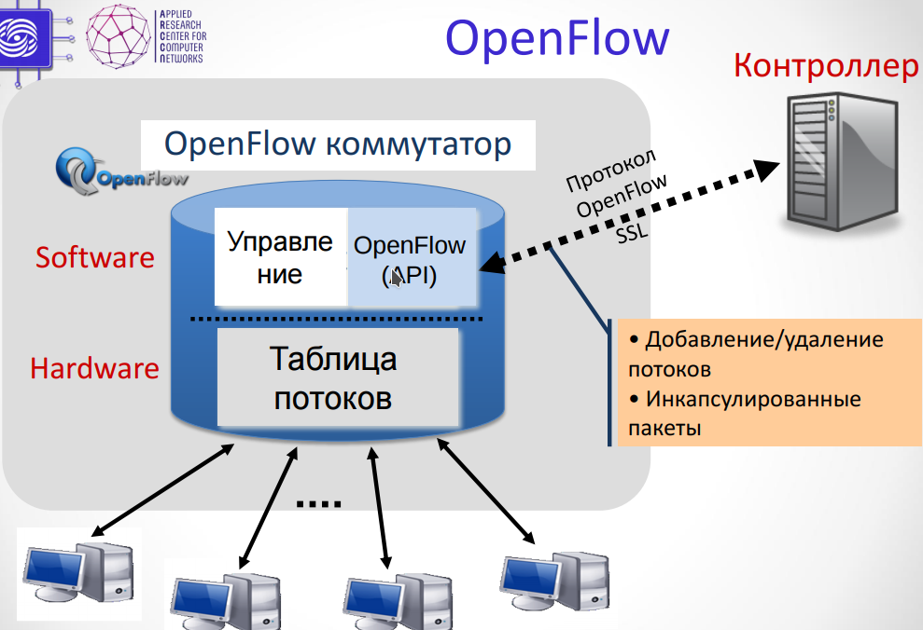

OpenFlow контроллер
- программа, TCP/IP сервер, ожидающий подключения коммутаторов
- Отвечает за обеспечение взаимодействия приложения и коммутатора
- Предоставляет важные сервисы (построение топологии, мониторинг хостов)
- API сетевой ОС или контроллер предоставляет возможность создавать приложения на основе централизованной модели программирования

Поддерживаемые типы сообщений:
- Сообщения контроллер-коммутатор
- конфигурирование коммутатора
- управление и контроль состояния
- управление таблицами потоков
- Features, Configuration, Modify-State (flow-mod), Read-State (multipart request), Packet-out, Barrier Role-Request

- Симметричные сообщения
- Отправка в обоих направлениях
- Обнаружение проблем соединения контроллера с коммутатором
- Hello, Echo
- Ассиметричные сообщения
  - Отправка от коммутатора к контроллеру
  - Объявляют об изменении состояния сети, состояния коммутаторов
  - Packet-in, flow-removed, port-status, error

Выбор подходящего правила происходит следующим образом - у каждого правила есть приоритет, выбирается наиболее приоритетное правило, под которое подходит пакет. Подходит - значит, что соответствующие (с учетом маски) поля заголовка пакетов совпадают, при этом правила могут быть инициированы приложениями на контроллере, и в зависимости от порядка работы этих приложений, те или иные приложения могут принять решение остановить обработку пакеты, не дав его другим приложениям.

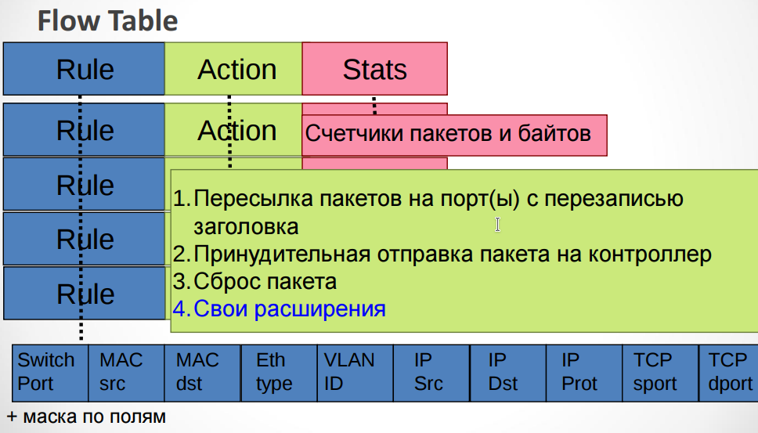

SDN != OpenFlow, т.к. OpenFlow - это протокол общения, описывающий интерфейс контроллера и коммутатора. А SDN - это концепция, подразумевающая существование некоторого контроллера, приложений под него, соответствующих коммутаторов, …

Примеры правил:
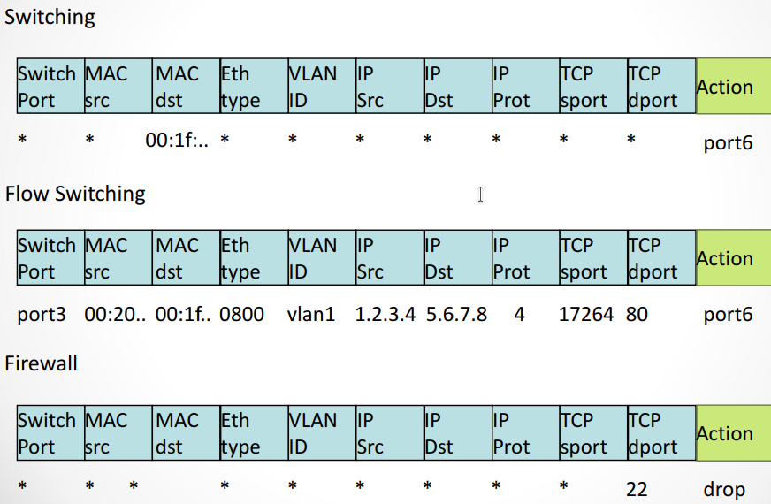

7. Виртуализация сетевых сервисов (NFV). Основные принципы, этапы развития, архитектура, преимущества. Примеры применения.
Примерами сетевых сервисов являются веб-серверы (в т.ч. сайты всемирной паутины), электронная почта, FTP-серверы .

Сетевой сервис:
- Цепочка сетевых функций
- (Если необходимо) Сначала в цепочке идут функции базовой настройки;
- (Как правило) Заканчиваются цепочки функцией натирования адресов на внешние по отношению к адресу облака.

рис.1 сетевой сервис
Виртуализация сетевых функций (Network Function Virtualization) - технология, которая виртуализирует функциональность физических сетевых устройств, позволяя перенести ее на архитектуру ЦОД (вычислительные сервера, сервера хранения + коммутаторы).

Основные принципы
- NFV программно реализует функции сетевых устройств, которые в дальнейшем запускаются на виртуальной инфраструктуре облака.
- NFV отделяет реализацию сетевых функций от непосредственного сетевого оборудования.

Этапы развития
в 2013 г. семь крупнейших провайдеров (AT&T, BT, Deutsche Telekom, Orange, Telecom Italia, Telefonica и Verizon) создали рабочую группу под эгидой Европейского института по стандартизации в области электросвязи ETSI для исследований, каким образом сетевые функции возможно комбинировать друг с другом, как обеспечивать изоляцию сетевых соединений между этими виртуальными элементами, безопасность, масштабируемость и отказоустойчивость, как сделать систему прозрачной и управляемой, в конце концов, какое выбрать оборудование — вычислительное и сетевое — и как его настроить. данный момент в NFV ISG входит несколько сотен участников.
В 2014 году к вендорско-провайдерским инициативам присоединилось OpenSource сообщество Linux Foundation, чем был дан старт проекту платформы с открытым исходным кодом — OPNFV, который должен расширить интерес индустрии к использованию общедоступных и открытых продуктов в этой нише. Например, для сети подошёл бы OpenvSwitch и OpenDaylight, для слоя виртуализации — OpenStack, в качестве хранилища — Ceph, в роли гипервизора — KVM, хостовая и гостевая ОС — Linux.
Активности по стандартизации NFV также замечены в таких отраслевых организациях, как, например, MEF или TM Forum.

Архитектура
Ключевыми элементами VNF архитектуры являются:
- Виртуальная Сетевая Функция (VNF): VNF программная реализация сетевой функции, которая может запуститься на NFV инфраструктуре (NFVI).
- NFV Инфраструктура (NFVI): NFVI включает вычислительные, сетевые ресурсы, а также ресурсы хранения, которые могут быть виртуализованы.
- NFV Управления и Оркестрами (MANO): NFV MANO фокусируется на всех задачах связанных с виртуализацией, которые возникают на всех стадия жизненного цикла VNF.
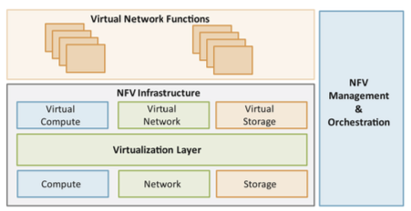
рис n - Архитектура NFV

Примеры сетевых функций

Нерациональны для виртуализации*:
- Пересылка — forwarding/routing/switching — это самая примитивная операция над сетевым пакетом, которую выполняет сетевое устройство.
Удачны для виртуализации*:
- NAT — трансляция сетевых адресов - NAT-функционал относится к одной и самых ресурсоёмких Data Plane функций и требует значительных вычислительных ресурсов.
- Security: Функционал сетевой безопасности по своим свойствам близок к NAT — также характеризуется огромным количеством и динамикой состояний (Stateful FW, NGFW, IDS, IPS, Антивирус, Антиспам), большим потреблением памяти и ресурсов CPU, что делает его интересным для виртуализации.
- DPI — глубокая инспекция пакетов — функция, позволяющая оператору связи ограничивать или определять уровень сервиса (квоту, скорость) для определённого типа приложения или содержимого.
- DHCP, DNS, HTTP-серверы (с широчайшим выбором доступных WEB-приложений), HTTP Proxy (включая различные оптимизаторы, ускорители и URL-фильтры), SIP Proxy и т.д. Их можно относить к сетевым функциям, можно спорить и относить их к Application-уровню модели OSI, но, в любом случае, они востребованы и легко виртуализируемы.

*Почти вся сигнализация — протоколы обнаружения соседства, протоколы маршрутизации и управления трафиком, различные механизмы балансировки, предотвращения петель, телеметрии, управления сервисами и полосой пропускания, авторизации, аутентификации и аккаунтинга — все они относятся к плоскости управления — Control Plane. Чем интенсивнее Control Plane и чем «тоньше» Data Plane — тем более целесообразно виртуализировать эту сетевую функцию, перенести её с сетевого железа на сервер. И наоборот, чем «толще» Data Plane и чем примитивнее Control Plane — тем функция сложнее в виртуализации, и лучше её оставить внутри сетевого устройства.

Преимущества
- быстрая регистрация новых функций в облаке
- Эффективное использование ресурсов ЦОД
- Отсутствует необходимость разрабатывать сервисы самостоятельно
- Дешевые CPE, которые не нужно обновлять с появлением новых сервисов
- возможность предоставить пользователю самостоятельно выбирать набор необходимых ему сервисов.

Примеры применения

С точки зрения сетевой архитектуры есть несколько вариантов того, где физически располагать виртуальные функции для клиентов. Это могут как быть большие центральные дата-центры, так и сетевые узлы, располагающиеся ближе к клиенту. Альтернативный вариант – располагать виртуальные функции на стороне клиента. Во многом выбор между этими вариантами обуславливается типом функции, которую предполагается использовать. Например, можно применить распределенную архитектуру, когда эффективной является виртуализация на площадке клиента, если требуется разместить функционал как можно ближе к конечному пользователю. Это применимо для защитных экранов, средств диагностики, IP-PBX, акселерации трафика, преобразования сетевых адресов и ограничения скорости.

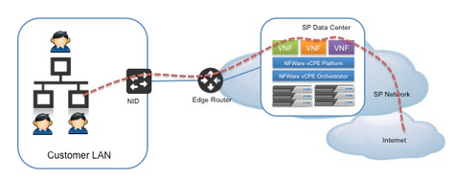
- Размещение vCPE в центральном дата центре
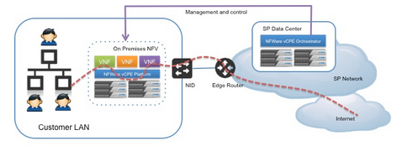
2) Размещение vCPE на территории клиента

Доп. Норм материал: https://habrahabr.ru/post/266343/

8. (done) Качество сервиса в компьютерных сетях: модели распределения ресурсов сети и методы борьбы с перегрузками.
http://lvk.cs.msu.su/node/129 - тут 2 лекции Евгения Чемерицкого по обоим темам в разделе “Управление качеством сервиса”
Модель Интегрированных Сервисов (IntServ)
Мультимедийный трафик в сети:
• Как оградить TCP трафик от мультимедийных данных, передающихся через UDP?
• Как обеспечить качество соединения?
Гарантированный уровень качества можно обеспечить лишь с помощью резервирования
ресурсов – закрепления части ресурсов сети за конкретным потоком данных.

Основная идея – прокладывание маршрутов с заданным качеством путём предварительного
резервирования ресурсов на оборудовании
• Модель лишь расширяет архитектуру Интернета, сохраняется совместимость с best-effort
• Модель особенно эффективна при многоадресной передаче данных
• Допускаются накладные расходы на предварительное прокладывание маршрута
• всё или ничего – модель или гарантирует соединение нужного качества, или отказывается
предоставить какое-либо соединение.

Основные компоненты модели IntServ
• Классификатор (classifier) – Разделение пакетов на классы обслуживания
• Планировщик (scheduler) – Обеспечение выполнения требований QoS
• Контроль доступа (admission control) – Оценка возможности добавления потоков
• Протокол резервирования ресурсов – Резервирование ресурсов вдоль маршрута

Остальное лучше со слайдов стр. 11-23 (https://goo.gl/h2KFzf)

Модель Дифференцированных Сервисов (DiffServ)
• Каждый маршрутизатор имеет несколько предопределённых классов обслуживания
• Пограничные маршрутизаторы определяют класс потока, маркируют его пакеты dscp
метками и проводят traffic conditioning – используют инструменты policing & shaping для установки нужного профиля трафика
• На внутренних маршрутизаторах пакеты с более высоким приоритетом получают большую долю ресурсов, и наоборот

Стандартные классы обслуживания DiffServ
• Default Forwarding (DF) – Обычно обслуживается по best-effort
• Expedient Forwarding (EF) – Идёт через очередь с высшим приоритетом, маленькие delay, jitter & loss
• Assured Forwarding (AF) – Идёт через менее приоритетную очередь, охватывает несколько классов с разной политикой сброса при заполнении очереди

Преимущества
• Отсутствие внутренней фрагментации
• Высокая степень утилизации оборудования
• Простота реализации в аппаратуре
• Хорошая масштабируемость
Недостатки
• Не предоставляет гарантий качества
• Метрики качества не рассчитываются явно
• Ограниченное количество классов качества
Качество обслуживания ( Quality of Service, QoS ) определяет количественные оценки вероятности того, что сеть будет передавать определенный поток данных между двумя узлами в соответствии с потребностями приложения или пользователя.
Например, при передаче голосового трафика через сеть под качеством обслуживания чаще всего понимают гарантии того, что голосовые пакеты будут доставляться сетью с задержкой не более N мс, при этом вариация задержки не превысит M мс, и эти характеристики станут выдерживаться сетью с вероятностью 0,95 на определенном временном интервале. То есть приложению, которое передает голосовой трафик, важно, чтобы сеть гарантировала соблюдение именно этого приведенного выше набора характеристик качества обслуживания.

Чаще всего параметры, фигурирующие в разнообразных определениях качества обслуживания, регламентируют следующие показатели работы сети:
- пропускная способность ;
- задержки передачи пакетов;
- уровень потерь и искажений пакетов.

Основной транспортный протокол передачи в Интернете -- TCP. Из-за установки сессии и поддерживании порядка передачи удается достичь гарантированной доставки. Ну и соответсвенно, необходимо максимально утилизировать канал, иначе будет недоутилизация или постоянный дроп пакетом. А этими вещами занимается средство управления перегрузкой TCP.
Алгоритмов управления перегрузкой много: RENO, TAHOE, Cubic и прочее и прочее. Соответствующая лекция стр. 7-23 (https://goo.gl/VlqQso)
Основное, что их объединяет -- CWND AIMD -- мы увеличиваем окна передачи пока не дроп, далее при дропе множественно уменьшаем и пытаемся прийти в оптимум.
Итого:
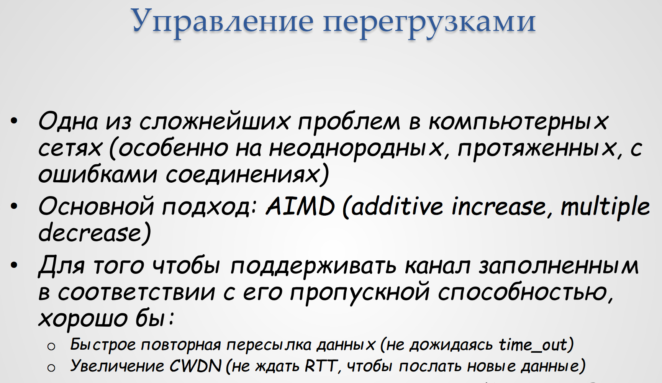

9. () Основные подходы математического моделирования компьютерных сетей. Прототипирование компьютерных сетей: преимущества, недостатки, ограничения применимости.
Моделирование – основной метод исследования телекоммуникационных сетей

Методы моделирования
– Натурного или физического
– Аналитического моделирования
– Имитационного моделирования (системная динамика, агентное моделирование, дискретно-событийное моделирование)
– Комбинированные методы моделирования

Компьютерную сеть можно моделировать с помощью математических моделей (на листке или с использованием дискретно-событийных средств моделирования), а также с помощью “почти реальных” виртуальных машин/контейнеров и тд.
В первой случае мы строим сеть условно, проверяем корректность работы алгоритмов (у нас фактически нет сетевых устройств, есть только описание их работы и некоторые шаблонные программки (конечно NS3 еще то зло, но нет не менее)). Ограничение -- применимость, нет отражения реальных сбоев/отказов и тд.
Во втором же случае мы строим сеть из полноценных сетевых устройств, пусть даже с некоторым уровнем абстракции. Это может быть как ручками построенная сеть из виртуальных машин или контейнеров (lxc, docker), так и mininet/maxinet.
Начиная с версии 2.6.24, ядром Linux поддерживаются механизмы виртуализации и изоляции – Cgroups, которые позволяют обеспечить сетевыми интерфейсами, таблицами маршрутизации и ARP-таблицами процессы в рамках одной операционной системы. Это один из видов виртуализации на уровне ОС, позволяющий запустить множество однотипных процессов в изолированном и ограниченном по ресурсам окружении. Подобные техники позволяют Mininet создавать в пространстве ядра или пользователя коммутаторы, OpenFlow-контроллеры и хосты, и взаимодействовать в рамках моделируемой сети. В качестве виртуальных коммутаторов используется адаптированная реализация Open vSwitch’a.
Основная функциональность Mininet реализована на Python, за исключением некоторых утилит написанных на Си. Практически любая произвольная топология может быть описана с помощью специального синтаксиса на Python. В интернете можно найти множество интересных лабораторных работ на базе mininet, решающих различные задачи. Например реализация простого маршрутизатора.
Ограничение mininet -- ~1000 хостов максимум -- число получено вроде как лично Антоненко в рамках одной из его работ.

Основной источник: лекции Антоненко по ДП КС: http://lvk.cs.msu.su/~bahmurov/course_advanced_networks/2016/2016-11-07_CN_lecture_1.pdf
См в папке с литературой

10. (done) Динамическое планирование задач в ИУС РВ. Схемы планирования Rate Monotonic (фиксированные приоритеты) и Earliest Deadline First (динамические приоритеты). Оценка времени отклика задач для схемы Rate Monotonic.
В ИУС РВ есть два режима активации задач:
- Периодические задачи (time driven) – задача автоматически активируется ядром через регулярные интервалы времени;
- Апериодические задачи (event driven) – задача активируется при наступлении какого-либо события (например, вызывается прерывание).
Так как в ИУС РВ много периодических задач с разной скоростью вызова, а также много апериодических событий, в один и тот же момент времени для выполнения могут быть доступны несколько задач. Порядок выполнения таких задач определяет планировщик. Его работа оказывает влияние на:
- Время отклика задачи;
- Задержку выполнения задач и jitter;
- Время выполнения задачи (так как вытеснение задачи уничтожает кэш);
- Преодоление перегрузки;
- Оптимизацию использования ресурсов;
- Сохранение энергии, затрачиваемой процессором.
Для задач определены следующие характеристики:
- С – время выполнения задачи в наихудшем случае (WCET);
- D – дедлайн задачи;
- T – время между активациями задачи (период) (может быть просто минимальным временем между активациями, если период не фиксированный).
Далее: набор задач спланирован ≡ построено расписание выполнения задач, при котором каждая из них завершается до своего дедлайна; предполагается, что T=D.

Схема планирования Rate Monotonic
Является одной из схем планирования с фиксированными приоритетами. Если дан набор задач с известными периодами, то каждой задаче ставится уникальный приоритет по следующему принципу: чем меньше период, тем выше приоритет ($T_{i}<T_{j}-> P_{i}>P_{j}$).
Утверждение (на курсе не доказывалось): если какой-то набор задач может быть спланирован при помощи схемы планирования с фиксированным приоритетом (с вытеснением задач), то данный набор может быть спланирован и с Rate Monotonic.

Схема планирования Earliest Deadline First
Запущенные задачи выполняются в порядке, определяемом их абсолютными дедлайнами (это значение вычисляется как время активации задачи плюс дедлайн). Следующая задача для запуска имеет ближайший абсолютный дедлайн. Хотя относительные дедлайны (значение D) известны заранее, абсолютный дедлайн считается во время выполнения задачи, поэтому эта схема описывается как динамическая.

EDF vs FPS (Fixed Priority Scheduling)
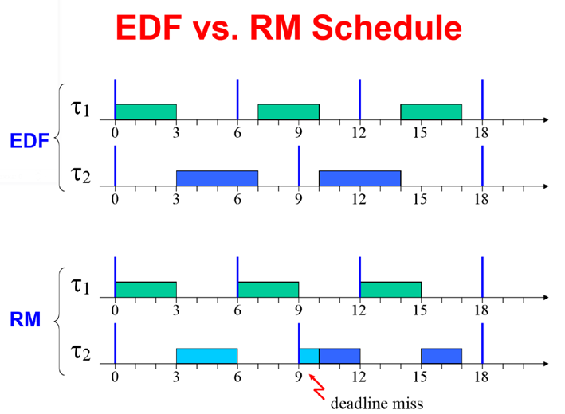
- FPS проще реализовать, так как приоритеты статичны.
- EDF – динамический и требует более сложной системы, которая будет иметь больше накладных расходов на расчёты во время планирования.
- В FPS проще добавить задания без дедлайнов (просто назначить наименьший приоритет)
- Проще учитывать другие факторы в отношении приоритетов, чем в отношении дедлайнов;
- Во время перегрузки FPS более предсказуем (дедлайн могут пропустить низкоприоритетные задачи), а EDF непредсказуем (задачи могут начать пропускать дедлайн по принципу домино).
- Но EDF лучше организует процессорное время (картинка выше)

Оценка времени отклика задач для схемы Rate Monotonic.
Для ответа на вопрос «является ли данный набор задач планируемым» для схемы Rate Monotonic используется анализ времени отклика. Анализ времени отклика задач состоит из следующих шагов: (Схема дана для Deadline Monotonic, для Rate Monotonic на первом шаге вместо D_k < D_i должно быть T_k < T_i)
- Считается интерференция (I, interference) для задачи i от более высокоприоритетных задач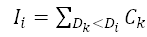
- Вычисляется время отклика как
- Проверяется, что 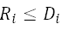
Интерференция задачи k на задачу i на интервале времени 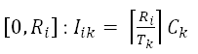
Интерференция высокоприоритетных задач на задачу i: 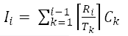
Тогда время отклика считается как , 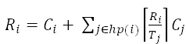 где hp(i) – набор задач с приоритетом выше, чем у задачи i.
Такое уравнение решается рекуррентным соотношением 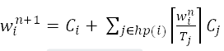
Набор значений ${w_{i}}^{0}, {w_{i}}^{1}, ... , {w_{i}}^{n}, ...$ монотонно не убывает. Когда ${w_{i}}^{n}= {w_{i}}^{n+1}$ , решение найдено. ${w_{i}}^{0}$должно быть не больше, чем $R_{i}$(например, 0 или $C_{i}$).

Дополнительно
Утверждения о планируемости (U = C/T – утилизация задачи):
Набор задач планируем для RM (1973), если
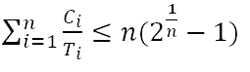
Набор задач планируем для EDF (1973) тогда и только тогда, когда :

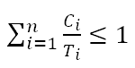
Набор задач планируем для RM (2000), если :
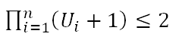
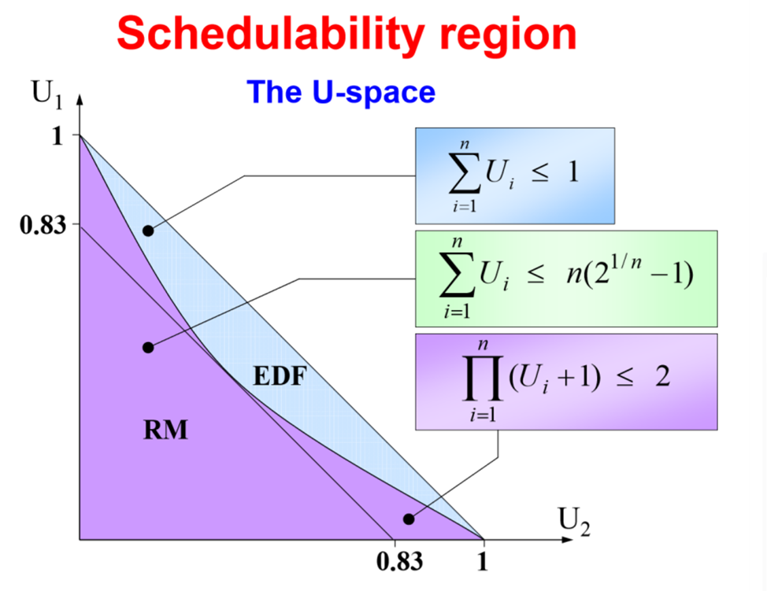

11. (done) Понятие наихудшего времени выполнения программы (WCET). Факторы, влияющие на WCET. Фазы анализа WCET. Использование абстрактной интерпретации для выявления недопустимых путей. Анализ влияния конвейера на время выполнения программы.
Простейшая вычислительная задача:
• Входные данные доступны в момент старта
• Выходные данные готовы в момент завершения
• Нет блокировок в процессе выполнения
• Нет синхронизации или обмена данными в процессе выполнения
• Время выполнения зависит только от (входных данных и состояния задачи в момент старта)
Наихудшее время выполнения программного кода (worst case execution time, WCET) – это максимальное время, которое требуется для выполнения данного фрагмента кода, в данном контексте (входные данные, состояние), на заданном аппаратном вычислителе.
BCET – Best-case execution time
Цель анализа WCET – оценить сверху время выполнения фрагмента кода. Оценка должна быть:
• Безопасной (недопустимо ошибаться в меньшую сторону)
• Точной (завышенность приведёт к излишнему резервированию ресурсов системы)
• Разумность затрат на анализ
Факторы, влияющие на WCET:
• Возможные пути (последовательности действий) выполнения задачи, определяются:
o Семантикой программного кода (спецификой реализации, в т.ч. аппаратно-зависимой семантикой)
o Входными данными, возможными в данном контексте вызова программы
• Длительность выполнения каждого действия на каждом возможном пути выполнения
o Аппаратной реализацией команд процессора
o Состоянием аппаратных средств, влияющих на тайминги (кэш-память, конвейер и т.п.) (как связанные с самой задачей, так и связанные с внешними факторами (состояние на момент старта, вытеснение задачи))
Длительность выполнения пути:
• В простом случае - длительность каждого действия константа.
• В реалистическом случае – длительности варьируются (конвейер, кэш-память, параллелизм процессора).
Фазы анализа WCET:
1) Анализ потоков: Ограничить (сверху) число выполнений различных фрагментов программы (в основном, анализ программной составляющей) (даёт верхнюю оценку, которая корректна для всех возможных трасс)
Примеры предоставляемой информации: ограничение на число итераций цикла, ограничение на глубину рекурсии, недопустимые пути выполнения.
Источники информации: статический анализ программы и ручные аннотации кода.
2) Низкоуровневый анализ: Ограничить (сверху) время выполнения различных фрагментов программы (сочетание анализа программной и аппаратной составляющих)
3) Вычисление: Объединить результаты анализа потоков и низкоуровневого анализа, чтобы получить верхнюю оценку WCET
Примеры подходов: расчёт по синтаксическому дереву (дерево обходится снизу-вверх), расчёт по путям выполнения, неявный перебор путей (IPET).
Использование абстрактной интерпретации для выявления недопустимых путей (фаза анализа – Анализ потоков)
Анализируется граф потока управления.
Фактически возможные пути <- статически допустимые (например, if(x<23){}) <- базовая ограниченность (например, число итераций цикла < 100) <- структурно допустимые пути (бесконечно много)
Требование базовой ограниченности: для каждого цикла должно быть известно (вычислено или задано) ограничение на число итераций.
Недопустимые пути (например, найденные на основе if) исключаются из множества статически допустимых путей.
Абстрактная интерпретация (АИ):
1) Ограничивает число итераций циклов и выявляет недопустимые пути
- Вычисляет безопасную (расширенную) оценку множества значений каждой переменной для различных точек выполнения программы
- В ходе АИ, переменной сопоставляется не конкретное значение, а множество значений («абстрактное» значение)
2) Программа «выполняется» с использованием абстрактных значений переменных
3) Результат выполнения: безопасная (расширенная) оценка множества допустимых путей выполнения
- Все фактически допустимые пути входят в полученное множество
- Также в него могут входить некоторые фактически НЕ допустимые пути
- Пути, не вошедшие в полученное множество, гарантированно не допустимы
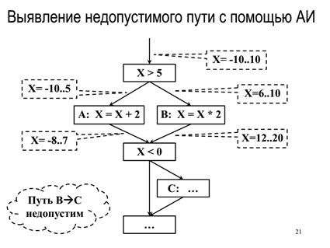
Анализ влияния конвейера на время выполнения программы (фаза анализа – Низкоуровневый анализ)
Использовать модель целевой аппаратуры
- Не требуется моделировать все подробности работы аппаратуры
- При этом необходимо безопасно (сверху) оценить все задержки при работе аппаратуры
Применяется к скомпонованному двоичному коду (исполняемой программе)
Простой конвейер:
Instruction fetch (выборка команды) -> instruction decode (декодирование команды) -> execution -> memory access (загрузить / сохранить значения в/из памяти) -> write back (запись результата)
- В идеале: коэффициент ускорения равен числу ступеней конвейера
- Фактически: между командами есть зависимости по данным; «слом» конвейера при неверном предсказании ветвления; ожидание данных из памяти
Виды конвейеров:
Отсутствует / скалярный (один конвейер) / VLIW (несколько конвейеров, статическое планирование из загрузки на уровне компилятора) / Суперскалярный (несколько конвейеров, внеочередное выполнение команд (процессор может на ходу переставить порядок команд))
Чтобы учесть задержки в случае простого конвейера – в графе потока управления ребрам присваиваются отрицательные веса:
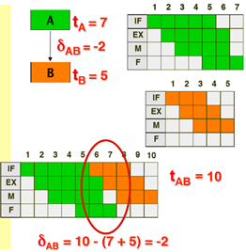
Учет совместного влияния кэша и конвейера:
Анализ влияния конвейера должен брать на вход результаты анализа влияния кэш-памяти
- Команды помечаются попаданием/промахом в кэш
- Попадания/промахи влияют на задержки в конвейере

12. (done) Архитектура интегрированной модульной авионики (ИМА), её основные преимущества, примеры типов модулей (шина VME). Статико-динамическая схема планирования вычислений в системах ИМА.

Лекции:
4 – статико-динамическая схема планирования вычислений, архитектура http://lvk.cs.msu.su/~dimawolf/RTES/Lection04.pdf
7 – примеры модулей, шина VME https://drive.google.com/open?id=0B3XUBeyj27tASU82S2F3d21hV28

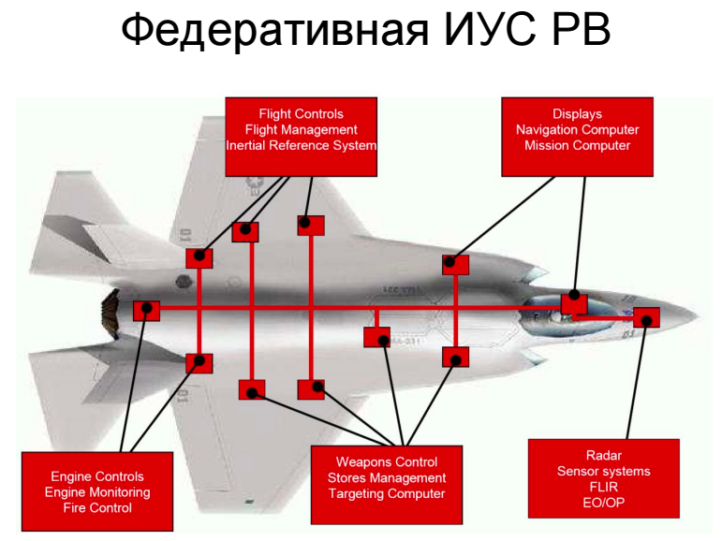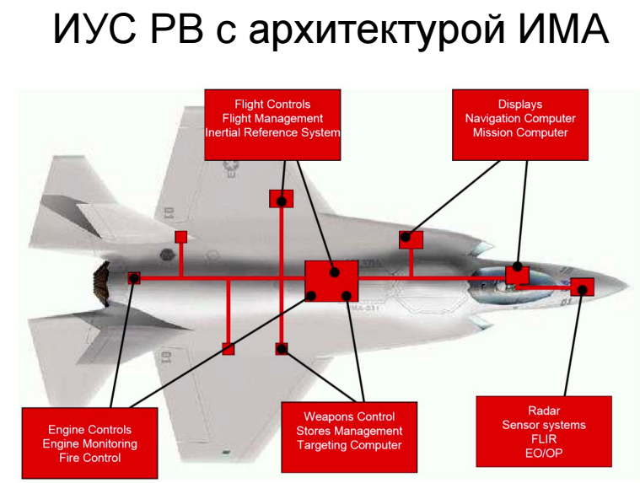
Архитектура ИМА и ее основные преимущества:
логически единый распределённый вычислитель (единая архитектура, унифицированные модули, унифицированные программные интерфейсы), разделение ресурсов между ПО различных подсистем.
Проблемы: конкуренция за процессорное время, изоляция по памяти.
Для ИМА характерно:
Стандартное API со стороны ОС.
Статическое разделение времени, памяти и ресурсов.
Преимущества: надёжно, переносимо, возможность повторного использования, модульность, упрощение верификации и сертификации.
Недостаток традиционных многомодульных блоков: чрезмерная внутренняя интеграция, что приводит к:
– система неоднородна (блоки сильно различаются)
– модули одного блока тесно интегрированы друг с другом
– модули разных блоков слишком изолированы
– низкая отказоустойчивость и реконфигурируемость (блок выходит из строя целиком)

ИМА
• Модули всех блоков равноправно подключены к среде обмена данными => система – «облако» модулей
• Сервисная шина – последовательная, относительно медленная (помехоустойчивость), может объединять все модули системы ИМА
– CAN bus - Controller Area Network – сеть контроллеров
• Трафик по сервисной шине минимален (низкоуровневые данные о состоянии, простейшие команды вроде вкл/выкл модуля)
• Высокая отказоустойчивость и реконфигурируемость
– модуль вышел из строя => заменить его может модуль из другого блока
– поддержка виртуальных каналов => возможность миграции вычислительных задач

Интегрированная модульная авионика (5 поколение)
• Унификация: вычислительные модули, сетевое оборудование и протоколы
• Интеграция: программное обеспечение, потоки данных
• Виртуализация: процессоры, память, сеть

Примеры модулей:
- Модуль процессора данных - функциональный модуль общего назначения. Задачи: обработка данных, выполнение вычислительных задач, принятие управленческих решений.
- Модуль ввода-вывода - функциональный модуль специального назначения. Задачи: прием/выдача сигналов по «унаследованным» бортовым интерфейсам, преобразование унаследованных форматов сообщений в стандартный формат ARINC 653.
- Модуль графического контроллера - функциональный модуль специального назначения. Задачи: построение изображений на основе данных, полученных от вычислительных задач, обработка входных видеоизображений, прием/выдача изображений по оптическим видеоканалам.
- Модуль коммутатора FC - предназначен для обеспечения взаимодействия в сети Fibre Channel
- Модуль источника питания - вспомогательный модуль, обеспечивающий вторичное питание модулей с требуемыми характеристиками.

Шина VME:
- Параллельная шина с арбитражем
- Реализует прямой доступ к памяти модулей
- Объединяет модули в блок (крейт)
- Разрядность шины данных: 32 или 64 бита
- Пропускная способность:
  - 40 Мбайт/с (VME32)
  - 80 Мбайт/с (VME64)
  - до 320 Мбайт/с (VME64 в блочном режиме, на одну передачу адреса – несколько передач данных)

VME - Адресная шина данных с арбитражем и прерываниями
(напр., использовалась как процессорная шина Motorola 68000)

Роли модулей на шине VME:
- Ведущий (Master) - может инициировать передачу данных
- Подчинённый (Slave) - отвечает на запросы от ведущего
- Источник прерывания (Interrupter) - модуль, способный формировать прерывание (обычно – подчинённый)
- Обработчик прерывания (Interrupt handler) - модуль, способный обрабатывать прерывания (как правило, одноплатный компьютер)
- Арбитр (Arbiter) - модуль, управляющий доступом к шине и осуществляющий мониторинг обмена по шине. Устанавливается в слот №1

Процедура передачи данных на VME:
1) Ведущий устанавливает запрос на передачу данных на шине арбитража (Ш.А.)
– при этом ведущий устанавливает на Ш.А. «свою» линию запроса в активное состояние (логический 0)
2) Шина освобождается от текущей передачи данных =>
– арбитр определяет, какие линии запроса активны на Ш.А.
– арбитр выбирает ведущего, которому отдать шину, и устанавливает в активное состояние линию Ш.А. «доступ дан» для этого ведущего
3) Получив доступ к шине, ведущий устанавливает:
– на шине данных: значения передаваемых данных (в случае отправки); разрядность данных – не больше разрядности шины данных
– на шине адреса: номер подчинённого устройства, адрес в памяти подчинённого устройства, разрядность передаваемых данных (8, 16, 32 бита; также 64 бита для VME64), признак «чтение» или «запись»
4) Подчинённое устройство:
– на Ш.А. признак «чтение» => устанавливает на шине данных значения данных заданной разрядности с заданного адреса своей памяти
– на Ш.А. признак «запись» => записывает по заданному адресу своей памяти данные заданной разрядности с шины данных

Прерывания VME:
• Прерывание – способ для подчинённого устройства оповестить какое-либо из ведущих устройств о необходимости обмена данными
• Запрос прерывания выставляется на одной из 7 линий шины прерывания
• Ведущие устройства сами разбираются, кому адресован запрос

Блочная передача данных:
• Поддерживается в VME64
• В начале обмена задаётся адрес и число передаваемых блоков данных
• Выполняется передача заданного числа блоков данных (каждый блок - не шире шины данных)
=> значительная экономия времени на задании адреса

Недостатки VME:
• Медленная шина (по современным меркам)
• Параллельная шина (много линий на материнской плате, сложность повышения частоты работы)
• Невозможно одновременное выполнение нескольких обменов данными

Статико-динамическая схема планирования
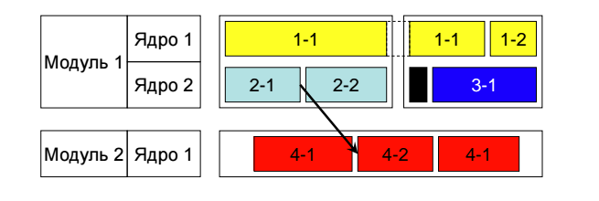
Статико – статическое расписание окон. Границы окон одинаковы для всех ядер одного модуля (рисунок)
Динамическое – планирование работы в конкретном окне. При этом учитываются: очередь выполнения, приоритеты, вытеснение, ожидание входных данных.

Задача планирования. Входные данные
- Описание системы ИМА
– набор модулей
– модуль набор и типы процессорных ядер
– ядро верхняя граница загрузки
- Описание рабочей нагрузки
– наборы задач, сообщений, разделов
– задача период, приоритет, WCET (для типа ядра)
– раздел задачи, допустимые ядра
– сообщение отправитель, получатель, размер, длительность передачи (через память, через сеть)
– свободные задачи, допустимые ядра
Задача планирования. Цели
- Составить разделы из свободных задач
– Трафик между разделами min
– Загрузка ядра разделом ≤ Umax
(при выполнении раздела целиком на одном ядре)
- Привязать разделы к ядрам
– Трафик между модулями min
(минимизация загрузки сети)
– Загрузка ядра ≤ Umax(ядро)
– Привязка к допустимым ядрам
– Выполнение условий динамической планируемости
– Инкрементальная привязка (расширение прежней)
- Построить расписание окон для каждого ядра
– Корректность расписание проверяется моделированием работы динамического планировщика
– Расписание считается корректным, если все задачи выполняются в пределах директивных сроков (Д.С. = период) при длительностях выполнения, равных WCET

В одном окне – один раздел. В рамках окна решаются задачи вытеснения, приоритетов, ожидания входных данных.

Дополнительно
Борьба с недостатками VME: VPX:
• Программа «VME Renaissance»: дать VME будущее в мире скоростных процессоров
• Обратная совместимость с VME: возможность установки в VPX-систему существующих VME-модулей
– механическая совместимость
– поддержка протокола и «идеологии» VME
• Уход от общей шины с арбитражем: поддержка коммутируемых сетей
– Gigabit Ethernet, 10-Gigabit Ethernet
– PCI Express
– InfiniBand (высокоскоростной прямой доступ в память)
(Высокоскоростные каналы из мира x86)

VPX: плавный уход от VME:
• Современная VPX-система:
– нет VME (т.к. нет унаследованных модулей)
– x86 процессор
– технологии из настольных систем (PCI Express, Gigabit Ethernet, USB, HDMI/DisplayPort)
– межмодульное взаимодействие – по каналам Ethernet (дорожки на материнской плате крейта)
• Фактически – вычислительный кластер на технологиях «мира x86»
– для создания системы нужно меньше экзотических знаний
• Модули в закрытых кожухах – можно вставлять и вынимать из работающей «в поле» системы

13. () V-образный жизненный цикл (ЖЦ) программного обеспечения. Основные виды инструментальных средств поддержки ЖЦ, их отнесение к фазам ЖЦ. Структура комплекса стендов для поэтапной интеграции ПО и аппаратуры ИУС РВ на восходящей фазе ЖЦ.
Информационно-управляющая система (ИУС) – вычислительная система верхнего уровня, обеспечивающая:
– функциональную и информационную интеграцию составных частей управляемого объекта
– взаимодействие между объектом и оператором
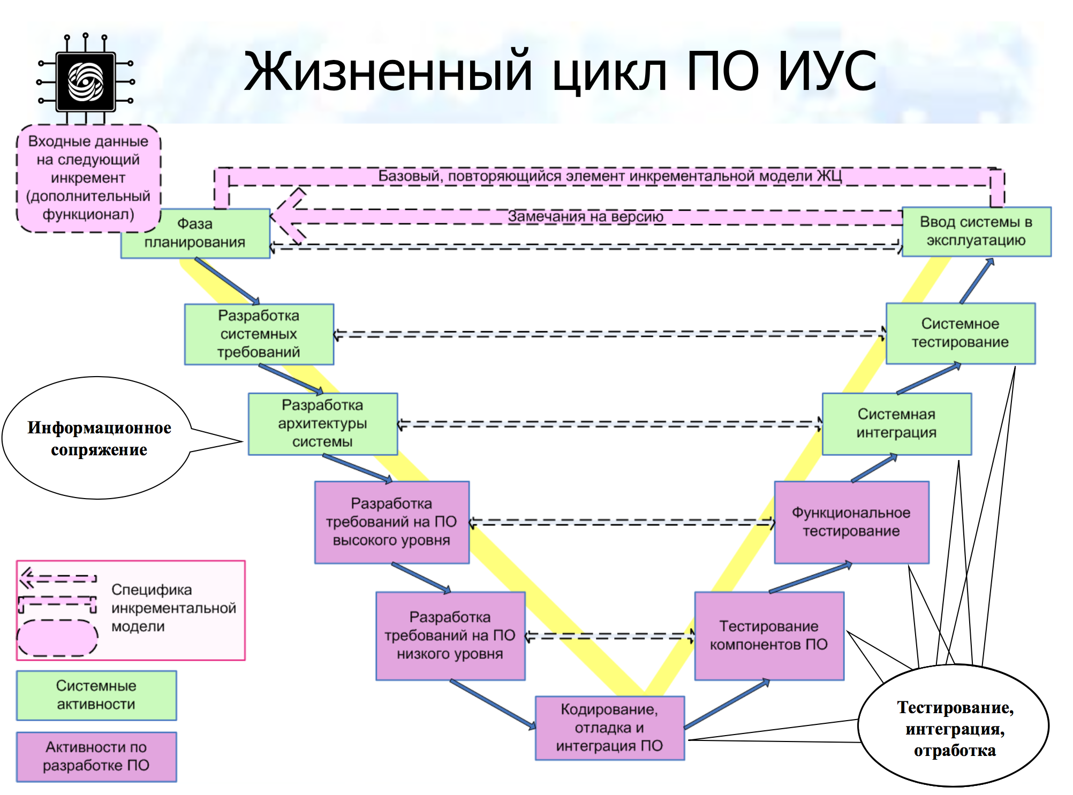

Инструментальные средства поддержки жизненного цикла (https://goo.gl/NT7Qhl - лекция со стр.28):
- средства тестирования ПО (должны поддерживать разные типы каналов, уметь формировать различные виды трафика, мониторинг происходящего в каналах и отображение этой информации, поддержка автоматического и интерактивного режима, отображение хода тестирования, пакетный режим выполнения тестов)
- средства поддержки разработки ПО
  - система контроля версий
  - средства управления требованиями

Технологический цикл применения семейства стендов отработки ИУС:
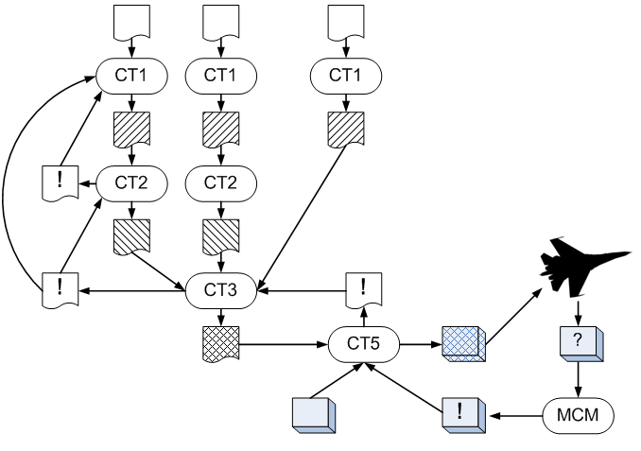
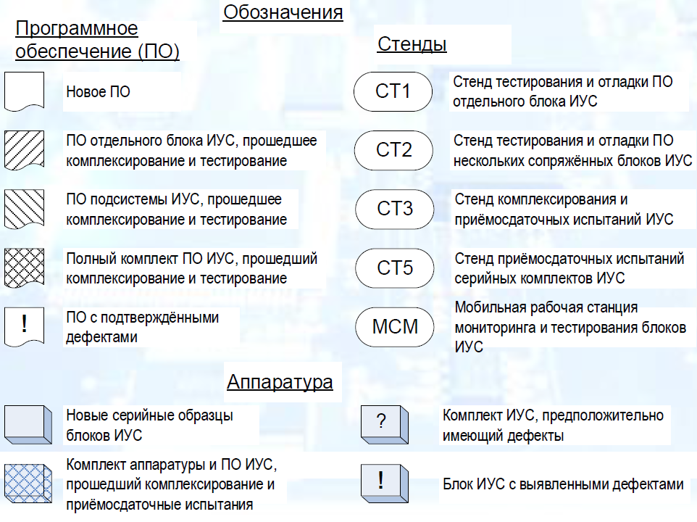
Слайды лекции можно найти в папке рядом.

14. Средние и эмпирические операционные характеристики стратегий распознавания (классификаторов, регрессий). Проблема переобучения. Проблема устойчивости решений. Роль обучающей, валидационной и контрольной выборок при построении распознающей системы. Скользящий контроль (кросс-валидация). Регуляризация на примере линейной регрессии.

Эмпирические методы оценки обобщающей способности - методы основанные на контрольной выборке.
Средние операционные характеристики распознавания - ??? - возможно оценка обобщающей способности на самой обучающей выборке???

-----------------------------------------------------------------------------------
[Из лекции Майсурадзе 2.1 Качество классификации]

Матрица ошибок???
В многомерной модели данных МО – это двухмерное аналитическое пространство:
Измерение 1: истинные ответы (actual)
Измерение 2: результат распознавания(predicted)
По матрице ошибок можно рассчитать различные показатели качества классификатора на размеченной выборке

К важнейшим операционным характеристикам метода диагностики (классификация на два класса часто понимается как диагностики наличия/отсутствия какого-то свойства или состояния) относятся:
--- Чувствительность (Se, sensitivity),
--- Специфичность (Sp, specificity).
К вспомогательным критериям информативности (эффективности) метода диагностики относятся:
--- Общая точность (Ac, accuracy),
--- Прогностичность положительного результата (+VP, positive predictive value),
--- Прогностичность отрицательного результата (-VP, negative predictive value).
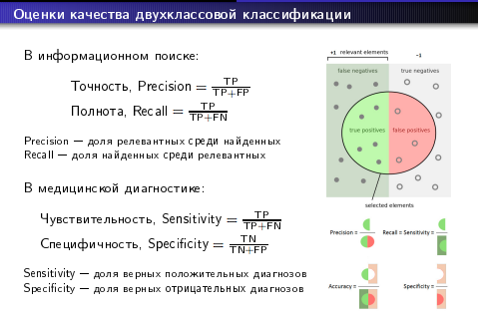
Чувствительность - вероятность положительного результата теста у лиц с заболеванием =TP/(TP+FN). Чем выше чувствительность, тем чаще выявляются патологии, тем больше ложных тревог. Высокая чувствительность полезна при массовом скрининге населения, чтобы отобрать возможных больных для дальнейшей диагностики.
Специфичность - вероятность отрицательного результата теста у лиц без заболевания =TN/(TN+FP). Чем выше специфичность, тем надежнее подтверждается патология, тем больше пропусков цели. Высокая специфичность полезна на втором этапе диагностики, когда надо доказать наличие уже предполагаемой болезни из малого числа диагнозов.
-----------------------------------------------------------------------------------

Проблема переобучения.

Основным способом поиска закономерностей (процесса обучения) является поиск в некотором априори заданном семействе алгоритмов прогнозирования M'= {A : X' → Y'} алгоритма, наилучшим образом аппроксимирующего связь переменных из набора X₁ , . . . , X_{n} с переменной Y на обучающей выборке, где X' – область возможных значений векторов переменных X₁ , . . . , X_{n} (известные переменные); Y' – область возможных значений переменной Y (прогнозируемая величина).
Расширение модели M' = {A: X' → Y'} всегда приводит к повышению точности аппроксимации на обучающей выборке. Однако повышение точности на обучающей выборке, связанное с увеличением сложности модели, часто не ведет к увеличению обобщающей способности. Более того, обобщающая способность может даже снижаться. Различие между точностью на обучающей выборке и обобщающей способностью при этом возрастает. Данный эффект называется эффектом переобучения.
Обобщающая способность - это точность алгоритма прогнозирования на всевозможных новых не использованных для обучения объектах, которые возникают в результате процесса, соответствующего рассматриваемой задаче прогнозирования. Обобщающую способность алгоритма прогнозирования можно определить как точность на всей генеральной совокупности. Мерой обобщающей способности служит математическое ожидание потерь по генеральной совокупности E _{Ω} {λ[Y, A(x)]}. При решении задач прогнозирования основной целью является достижение максимальной обобщающей способности.

Проблема устойчивости решений

Под устойчивыми обучающими алгоритмами понимаются такие, которые дают решение, незначительно изменяющееся при малом изменении обучающей выборки.

Для многомерной регрессии:
(Задача восстановления регрессии - задача обучения по прецедентам при Y = R, связь задается в виде Y = β₀ + β₁*X₁ + . . . + β_{n}*X_{n} + ε). При вычислении оценки вектора параметров β = (β₀ , . . . , β_{n} ) в случае многомерной линейной регрессии удобно использовать матрицу плана X размера m × (n + 1) , которая строится по обучающей выборке. j-я строка матрицы плана представляет собой вектор значений переменных X₁ , . . . , X_{n} для объекта s_{j} c одной добавленной слева компонентой, содержащей 1.
Связь Y с переменными X₁ , . . . , X_{n} на объектах обучающей выборки может быть
описана с помощью матричного уравнения y = βX^{t} + ε, где ε = (ε₁ , . . . , ε_{m} ) - вектор ошибок прогнозирования для объектов из выборки. Необходимым условием минимума функционала метода наименьших квадратов (МНК) является выполнение системы из n + 1 уравнений ( равенство нулю производных по каждой переменной β₀, ..., β_{n} ). В матричной форме эта система может быть записана в виде : −2X^{t} y^{t} + 2X^{t} Xβ^{t} = 0. Решение этой системы существует, если det(X^{t}X) не равен 0. При сильной коррелированности одной из переменных { X₁ , . . . , X_{n} } на выборке с какой-либо линейной комбинацией других переменных значение det(X^{t}X) оказывается близким к 0. При этом вычисленный вектор оценок β^{t} может сильно изменяться при относительно небольших чисто случайных изменениях вектора y = (y₁ , . . . , y_{m} ) . Данное явление называется мультиколлинеарностью. Оценивание регрессионных коэффициентов с использованием МНК при наличии мультиколлинеарности оказывается неустойчивым. Также, det(X^{t}X) = 0 при n + 1 > m. Поэтому МНК не может использоваться для оценивания регрессионных коэффициентов, когда число переменных превышает число объектов в обучающей выборке. На практике высокая устойчивость достигается только, когда число объектов в выборках по крайней мере в 3-5 раз превышает число переменных.

Роль обучающей, валидационной и контрольной выборок при построении распознающей системы.

Предположим, что задача прогнозирования решается для некоторого процесса или явления F . Множество объектов, которые потенциально могут возникать в рамках F , называется генеральной совокупностью Ω .
Поиск алгоритма осуществляется по выборке прецедентов, которая обычно является случайной выборкой объектов из Ω с известными значениями Y, X₁ , . . . , X_{n} . Выборку прецедентов также принято называть обучающей выборкой.
Обобщающая способность может оцениваться по случайной выборке объектов из одной и той же генеральной совокупности, соответствующей исследуемому процессу, которую принято называть контрольной выборкой. Контрольная выборка не должна содержать объекты из обучающей выборки.

Может быть задано несколько семейств алгоритмов прогнозирования.
- Обучающая выборка используется для выбора алгоритма из каждого семейства
- Валидационная выборка используется для выбора того семейства алгоритмов, для которого после обучения распознающая система наилучшая
- Контрольная выборка определяет качество обученной распознающей системы.
Валидационная выборка используется для тюнинга структуры распознающей системы (какое семейство алгоритмов нам больше подходит).
Контрольная выборка используется для оценки работы обученного классификатора.

валидационную выборку нельзя использовать в качестве контрольной, потому что валидационная выбирала наилучший классификатор, а потому он покажет заниженную оценку ошибки для валидационной выборки.

Скользящий контроль (кросс-валидация)

Эмпирические оценки обобщающей способности применяются в тех случаях, когда не удается воспользоваться теоретическими. Разобьем имеющуюся выборку (длины L) N различными способами на две непересекающиеся подвыборки — обучающую X^{ℓ}_{n} длины ℓ и контрольную X^{k}_{n} длины k = L−ℓ. Оценка скользящего контроля - это среднее арифметическое функционалов качества по всем разбиениям:
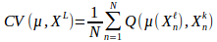
µ - выбранный метод, Q(µ, X^{ℓ})- функционал качества алгоритма µ на выборке X^{ℓ}.

Возможны различные варианты скользящего контроля, отличающиеся способами разбиения выборки X^{L}. Обычно это отделение от обучающей выборки i-го объекта на i-ом шаге в качестве контрольной выборки; или же выборка разбивается на q блоков равной (или почти равной) длины, каждый блок по очереди становится контрольной выборкой, а объединение всех остальных блоков — обучающей.
Если выборка независима, то средняя ошибка скользящего контроля дает несмещенную оценку вероятности ошибки. Это выгодно отличает её от средней ошибки на обучающей выборке, которая может оказаться смещенной (оптимистически заниженной) оценкой вероятности ошибки, что связано с явлением переобучения.
Недостатками скользящего контроля являются: вычислительная неэффективность, высокая дисперсия, неполное использование имеющихся данных для обучения из-за сокращения длины обучающей выборки с L до ℓ.

Регуляризация - борьба с неустойчивостью.
Регуляризацию см. в слайдах.
(https://drive.google.com/drive/folders/0B3Gfd6R0ztOhdmFBeGZtbUZtNVk “Билет 14. Линейная регрессия”, с. 31-38)
(регуляризация по Тихонову – включение штрафного слагаемого в оптимизируемый функционал, несколько видов: гребневая регрессия, метод Лассо, эластичная сеть.)

15. (done) Ансамбли классификаторов. Основные этапы работы типичного базового классификатора, возможность коррекции на разных этапах. Бэггинг и случайные подпространства. Бустинг. Случайный лес как композиция основных подходов к построению ансамбля.
Этапы работы типичного базового классификатора: обучение и классификация.
Ансамбль – множество прогнозирующих (распознающих) алгоритмов, используемых для коллективного решения. Т.е. есть группа прогнозирующих алгоритмов, на основании решения которых принимается окончательное решение. При этом алгоритмы могут учитываться по-разному.
Обычно синтез решений отдельных классификаторов, составляющих ансамбль, осуществляется путем их голосования (возможно, взвешенного). Основная причина, обусловившая интерес к данной тематике, состоит в том, что при определенных условиях ансамбли классификаторов обладают точностью, значительно превосходящей точность отдельных классификаторов и устойчивы по отношению к "зашумлению" обучающей выборки. Необходимым и достаточным условием высокой точности ансамбля классификаторов является то, чтобы составляющие его классификаторы были сами достаточно точны и различны, т. е. совершали ошибки на различных прецедентах
Бэггинг Bagging – Bootstrap Aggregating. Простейший комитетный метод, относящий объект в тот класс, куда его отнесло большинство алгоритмов . Процедура бэггинг показывает высокий прирост обобщающей способности по сравнению с алгоритмом, обученным с помощью базового метода по исходной обучающей выборке, в тех случаях, когда вариационная составляющая ошибки базового метода высока. К таким моделям относятся в частности решающие деревья и нейросетевые методы. При использовании в качестве базового метода решающих деревьев процедура бэггинг приводит к построению ансамблей решающих деревьев (решающих лесов).
Решающие деревья – классификация объекта с помощью ответов на иерархически организованную систему вопросов. Вопрос, задаваемый на последующем иерархическом уровне, зависит от ответа, полученного на предыдущем уровне.
Решающий лес – ансамбль решающих деревьев, которые строятся по искусственно сгенерированным обучающим выборкам, статистически сходных с исходной обучающей выборкой. Алгоритм случайного леса сочетает в себе две идеи: метод бэггинга и метод случайных подпространств. Для полученных данных алгоритм создает множество деревьев принятия решений и потом усредняет результат их предсказаний (бэггинг). Случайность: если создать много одинаковых деревьев, то результат их усреднения будет обладать точностью одного дерева. На практике: из всего набора входных данных случайным образом выбирается некоторое количество столбцов и строк и строится первое дерево принятия решений. Такая процедура повторяется множество раз, на выходе получается множество деревьев => результат – класс, к которому отнесли большинство деревьев.
Бустинг. Пошаговое наращивание ансамбля алгоритмов. Алгоритм, который присоединяется к ансамблю на шаге k обучается по выборке, которая формируется из объектов исходной обучающей выборки.
Классификаторы ансамбля строятся последовательно и на каждой итерации происходит коррекция (перевзвешивание) наблюдений обучающей выборки (на первой итерации веса всех наблюдений равны). Коррекция осуществляется таким образом, чтобы соответствующий классификатор делал меньше ошибок на тех наблюдениях, на которых часто делали ошибки классификаторы, построенные на предыдущих итерациях алгоритма. Кроме того, каждому классификатору приписывается некоторый вес исходя из количества допущенных им ошибок.
Например, один из первых алгоритмов бустинга Boost1 использовал ансамбль из 3-х моделей, первая из которых обучалась на всем наборе данных, вторая – на выборке примеров, в половине из которых первая дала правильные ответы, а третья - на примерах, где «ответы» первых двух разошлись. Т.е. происходит последовательная обработка примеров цепочкой классификаторов, причем так, что задача для каждого последующего становится труднее. Результат определяется путем простого голосования: пример относится к тому классу, который выдан большинством моделей ансамбля.
Развитием данного подхода явилась разработка более совершенного семейства алгоритмов бустинга AdaBoost, который может использовать произвольное число классификаторов и производить обучение на одном наборе примеров, поочередно применяя их на различных шагах.

16. Задача кластеризации как фундаментальная задача интеллектуального анализа данных, сопоставление с операцией группирования и задачей классификации. Различные постановки: разбиение, стохастическая, нечёткая, иерархическая, упорядочивание, однокластерная (последовательная). Примеры методов кластеризации для разных постановок.
ссылка на курс https://drive.google.com/drive/folders/0B3XUBeyj27tAaHBQSm56LU1zMVE

Кластеризация — это задача разбиения множества объектов на группы, называемые кластерами. Внутри каждой группы должны оказаться «похожие» объекты, а объекты разных группы должны быть как можно более отличны. Главное отличие кластеризации от классификации состоит в том, что перечень групп четко не задан и определяется в процессе работы алгоритма.

Применение кластерного анализа в общем виде сводится к следующим этапам:
- Отбор выборки объектов для кластеризации.
- Определение множества переменных, по которым будут оцениваться объекты в выборке. При необходимости – нормализация значений переменных.
- Вычисление значений меры сходства между объектами.
- Применение метода кластерного анализа для создания групп сходных объектов (кластеров).
- Представление результатов анализа.

После получения и анализа результатов возможна корректировка выбранной метрики и метода кластеризации до получения оптимального результата.

Меры расстояний

Итак, как же определять «похожесть» объектов? Для начала нужно составить вектор характеристик для каждого объекта — как правило, это набор числовых значений, например, рост-вес человека. Однако существуют также алгоритмы, работающие с качественными (т.н. категорийными) характеристиками.

После того, как мы определили вектор характеристик, можно провести нормализацию, чтобы все компоненты давали одинаковый вклад при расчете «расстояния». В процессе нормализации все значения приводятся к некоторому диапазону, например, [-1, -1] или [0, 1].

Наконец, для каждой пары объектов измеряется «расстояние» между ними — степень похожести. Основные метрики:

- Евклидово расстояние - Наиболее распространенная функция расстояния. Представляет собой геометрическое расстояние в многомерном пространстве:
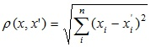

- Квадрат евклидова расстояния - Применяется для придания большего веса более отдаленным друг от друга объектам. Это расстояние вычисляется следующим образом: 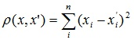

- Расстояние Чебышева - Это расстояние может оказаться полезным, когда нужно определить два объекта как «различные», если они различаются по какой-либо одной координате. Расстояние Чебышева вычисляется по формуле:

Выбор метрики полностью лежит на исследователе, поскольку результаты кластеризации могут существенно отличаться при использовании разных мер.

Классификация алгоритмов кластеризации

Выделяют две основные классификации алгоритмов кластеризации.
- Иерархические и плоские.
Иерархические алгоритмы (также называемые алгоритмами таксономии) строят не одно разбиение выборки на непересекающиеся кластеры, а систему вложенных разбиений. Т.о. на выходе мы получаем дерево кластеров, корнем которого является вся выборка, а листьями — наиболее мелкие кластера. Плоские алгоритмы строят одно разбиение объектов на кластеры.
- Четкие и нечеткие.
Четкие (или непересекающиеся) алгоритмы каждому объекту выборки ставят в соответствие номер кластера, т.е. каждый объект принадлежит только одному кластеру. Нечеткие (или пересекающиеся) алгоритмы каждому объекту ставят в соответствие набор вещественных значений, показывающих степень отношения объекта к кластерам. Т.е. каждый объект относится к каждому кластеру с некоторой вероятностью.

Алгоритмы иерархической кластеризации

Среди алгоритмов иерархической кластеризации выделяются два основных типа: восходящие и нисходящие алгоритмы. Нисходящие алгоритмы работают по принципу «сверху-вниз»: в начале все объекты помещаются в один кластер, который затем разбивается на все более мелкие кластеры. Более распространены восходящие алгоритмы, которые в начале работы помещают каждый объект в отдельный кластер, а затем объединяют кластеры во все более крупные, пока все объекты выборки не будут содержаться в одном кластере. Таким образом строится система вложенных разбиений. Результаты таких алгоритмов обычно представляют в виде дерева – дендрограммы. Классический пример такого дерева – классификация животных и растений.

Для вычисления расстояний между кластерами чаще всего пользуются двумя расстояниями: одиночной связью или полной связью (см. обзор мер расстояний между кластерами).

К недостатку иерархических алгоритмов можно отнести систему полных разбиений, которая может являться излишней в контексте решаемой задачи.

Алгоритмы квадратичной ошибки

Задачу кластеризации можно рассматривать как построение оптимального разбиения объектов на группы. При этом оптимальность может быть определена как требование минимизации среднеквадратической ошибки разбиения:

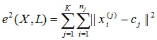

где c_{j} — «центр масс» кластера j (точка со средними значениями характеристик для данного кластера).

Алгоритмы квадратичной ошибки относятся к типу плоских алгоритмов. Самым распространенным алгоритмом этой категории является метод k-средних. Этот алгоритм строит заданное число кластеров, расположенных как можно дальше друг от друга. Работа алгоритма делится на несколько этапов:
- Случайно выбрать k точек, являющихся начальными «центрами масс» кластеров.
- Отнести каждый объект к кластеру с ближайшим «центром масс».
- Пересчитать «центры масс» кластеров согласно их текущему составу.
- Если критерий остановки алгоритма не удовлетворен, вернуться к п. 2.

В качестве критерия остановки работы алгоритма обычно выбирают минимальное изменение среднеквадратической ошибки. Так же возможно останавливать работу алгоритма, если на шаге 2 не было объектов, переместившихся из кластера в кластер.

К недостаткам данного алгоритма можно отнести необходимость задавать количество кластеров для разбиения.

Нечеткие алгоритмы

Наиболее популярным алгоритмом нечеткой кластеризации является алгоритм c-средних (c-means). Он представляет собой модификацию метода k-средних. Шаги работы алгоритма:
- Выбрать начальное нечеткое разбиение n объектов на k кластеров путем выбора матрицы принадлежности U размера n x k.
- Используя матрицу U, найти значение критерия нечеткой ошибки:
- 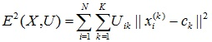,
- где c_{k} — «центр масс» нечеткого кластера k:
- 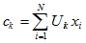.
- Перегруппировать объекты с целью уменьшения этого значения критерия нечеткой ошибки.
- Возвращаться в п. 2 до тех пор, пока изменения матрицы U не станут незначительными.

Этот алгоритм может не подойти, если заранее неизвестно число кластеров, либо необходимо однозначно отнести каждый объект к одному кластеру.

Формальное описание билета: http://www.ccas.ru/voron/download/Clustering.pdf

17. (done) Дискреционное управление доступом. Модели HRU и Take-Grant. Задача проверки безопасности системы защиты от НСД.
А также см. прилагающиеся лекции.

Модели доступа:
- мандатная (бывает в обе стороны)
- ролевая
- дискретная (самое распространённое)

Политики дискреционного доступа:

Идентификация - присвоение субъектам идентификатора.
Аутентификация - проверка подлинности идентификатора субъекта (имущественные, биометрические,владение информацией).
Авторизация - предоставление субъекту прав доступа после успешной аутентификации.

Администрирование - процесс управления доступом субъектов к ресурсам системы.
Аудит-процесс контроля (мониторинга) доступа субъектов к ресурсам системы, включающий протоколирование действий субъектов при их работе с ресурсами системы в целях обеспечения возможности обнаружения несанкционированных действий.

Политика дискреционного доступа охватывает самую многочисленную совокупность моделей разграничения доступа, реализованных в большинстве защищенных КС (компьютерных систем), и исторически является первой, проработанной в теоретическом и практическом плане.

модель на основе матрицы доступа: - матрица определяющая права субъекта по отношению к объекту
- централизованная или децентрализованная
- с понятием владения объектами (тогда владелец сам задаёт права доступа для других) или без понятия владения (тогда админ всем заправляет)

модель Хариссона-Руззо-Ульмана (HRU) - суть в том, что здесь рассматриваются субъекты как объекты у которых можно менять права, и которые можно удалять или создавать

википедия (лучше читать по википедии):
https://ru.wikipedia.org/wiki/%D0%9C%D0%BE%D0%B4%D0%B5%D0%BB%D1%8C_%D0%A5%D0%B0%D1%80%D1%80%D0%B8%D1%81%D0%BE%D0%BD%D0%B0-%D0%A0%D1%83%D0%B7%D0%B7%D0%BE-%D0%A3%D0%BB%D1%8C%D0%BC%D0%B0%D0%BD%D0%B0
слайды:
- Билет 17. Модели дискреционного доступа - слайд 19 - 27

Для доказательства теоремы “о невозможности определения безопасности исходного состояния Q0 системы общего вида для данного права r является неразрешимой.” необходимо свести задачу к неразрешимой задаче проверки останова Машины Тьюринга:
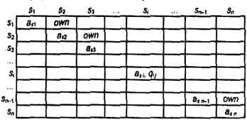
Каждой ячейке ленты МТ поставим в соответствие субъекта модели HRU, при этом будем считать, что О = S = {s1,..., sn}.
Преимущества HRU:
- Простота и наглядность, так как для данной модели не требуется сложных алгоритмов.
- Эффективность в управлении, так как возможно управление правами пользователей с точностью до операции.
- Сильный критерий безопасности.
Недостатки HRU:
- Не существует алгоритма проверки на безопасность для произвольной системы.
- Уязвимость к атаке с помощью троянского коня, так как в данной модели не существует контроля за потоками информации между субъектами.
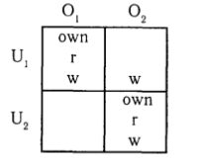 Атакующий U2 положил трояна в O2, который U1 запустил и троян слил инфу от имени пользователя U1 в объект O2, который прочитает атакующий U2.

Модель Белла-Лападулы (с уровнями секретности как в армии) - частный случай HRU

Модель Take-Grant
( лучше учить по слайдам )
википедия (только описание модели):
- https://ru.wikipedia.org/wiki/%D0%9C%D0%BE%D0%B4%D0%B5%D0%BB%D1%8C_Take-Grant
слайды (описание модели, а также теоремы и правила “возможен доступ” и “возможно похищение”):
- Билет 17. Модели дискреционного доступа - слайд 31 - 57

Задача проверки системы от несанкционированного доступа:

Защита информации от несанкционированного доступа (НСД) - деятельность, направленная на предотвращение получения защищаемой информации заинтересованным субъектом с нарушением установленных правовыми документами или собственником, владельцем информации прав или правил доступа к защищаемой информации.

Несанкционированный доступ к информации (НСД) - доступ к информации, нарушающий правила разграничения доступа с использованием штатных средств, предоставляемых средствами вычислительной техники или автоматизированными системами.

Организация защиты информации - содержание и порядок действий, направленных на обеспечение защиты информации.
Система защиты информации - совокупность органов и (или) исполнителей, используемой ими техники защиты информации, а также объектов защиты, организованная и функционирующая по правилам, установленным соответствующими правовыми, организационно -распорядительными и нормативными документами в области защиты информации
Средство защиты информации - техническое, программное средство, вещество и (или) материал, предназначенные или используемые для защиты информации
Средство контроля эффективности защиты информации - техническое, программное средство, вещество и (или) материал, предназначенные или используемые для контроля эффективности защиты информации

Потоком информации между объектом Om и объектом Oj называется произвольная операция над объектом Oj, реализуемая в субъекте Si и зависящая от Оm.
Stream(Si Оm) → Oj

Монитор порождения субъектов (МПС) — субъект, активизирующийся при любом порождении субъектов.
Монитор безопасности субъектов (МБС) — субъект, который разрешает порождение потоков только для фиксированного подмножества пар активизирующих субъектов и объектов-источников.

Потоки информации в рамках субъектно-объектной модели документа либо легальны (множество потоков L), либо нелегальны (множество потоков N), т.е. нарушают целостность или конфиденциальность.
Требования к МБО - монитору безопасности:
- полнота и непрерывность (он работает всегда и его не обойти)
- изолированность (монитор должен быть защищён)
- верифицируемость (нужно уметь проверить корректность монитора)

18. (done) Методы аутентификации в сети. Протокол аутентификации Kerberos.
А также см. прилагающиеся лекции.

Возможно стоит больше написать про аутентификацию в сети??? (на лекция рассказали только то, что написано ниже)

Идентификация - присвоение субъектам идентификатора.
Аутентификация - проверка подлинности идентификатора субъекта (имущественные, биометрические,владение информацией).

Методы аутентификации:
- Имущественные (жетоны, токены, смарт-карты, генераторы одноразовых паролей, ...)
- Биометрические (пальцы, глаза, ладонь, почерк, ...)
- Владение информации (пароль, персональный идентификатор, сертификат, ЭП)

одно- двух- трёх- факторная аутентификация

Процедура проверки пользователя:
- просим идентификатор и смотрим известен ли нам такой
- вызываем процедуру аутентификации и ждём успеха
  - процедура аутентификации может давать несколько попыток

Парольная аутентификация: пароль - проблема перебора (делаем задержку), перехвата (будем использовать грамотные протоколы), простых паролей (введём парольные политики), атака через плечо (одноразовые пароли), можно забыть, нужно хранить в системе (будем хранить хеш)

Password Authentication Protocol - прямая передача серверу логина и пароля
CHAP - логин на сервер, случайное число от сервера, хеш (число xor пароль) на сервер
MS-CHAP - логин на сервер, случайное число от сервера, хеш (число xor хеш(пароль)) на сервер

Аутентификация при помощи цифровой подписи. Публичный и приватный ключ генерятся на клиенте, а потом серверу дают только публичный ключ.
Генерация может происходить на основе парольного слова.

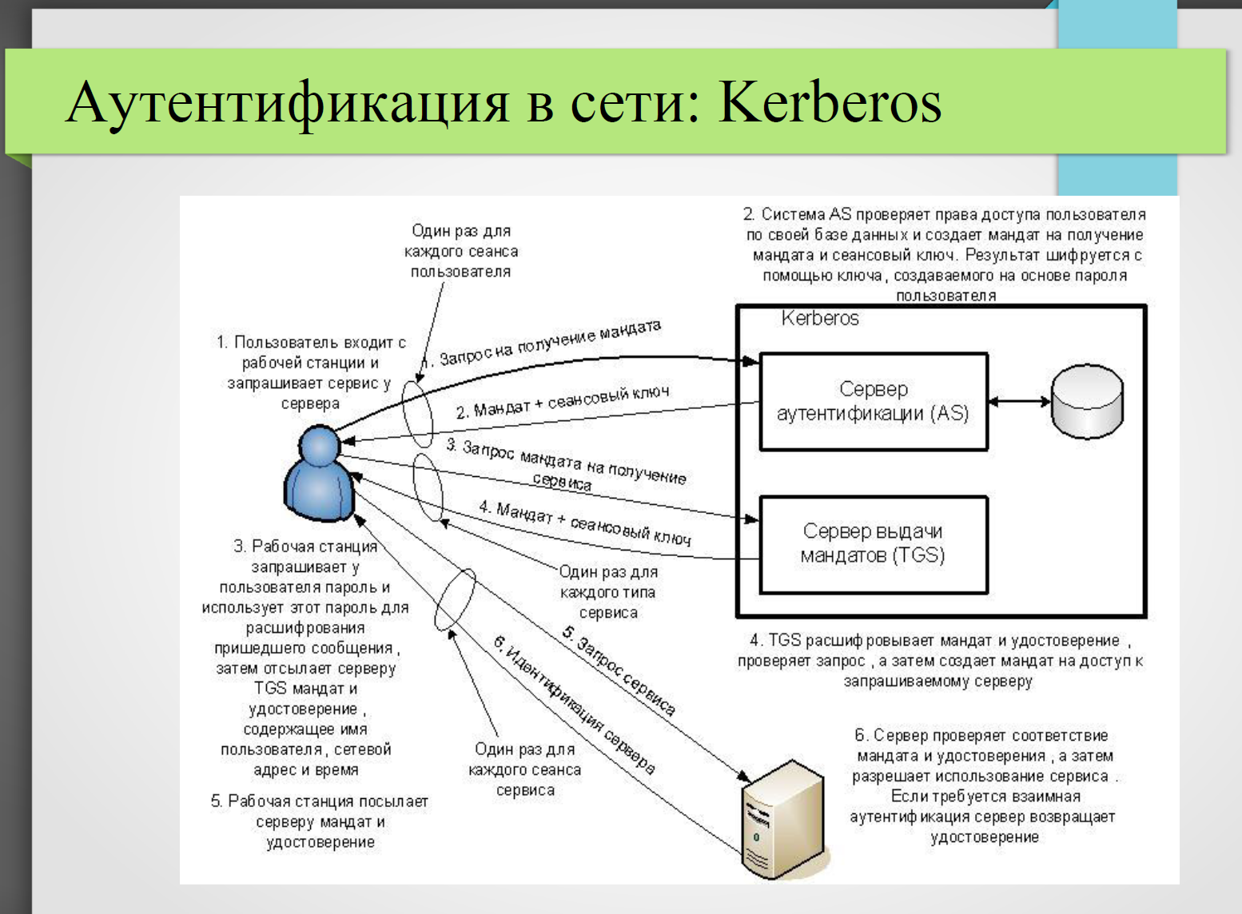
wikipedia: https://en.wikipedia.org/wiki/Kerberos_(protocol)#Description
AS - Authentication server
TGS - Ticket granting server

19. () Пассивные и активные сетевые атаки (снифинг, спуфинг, MITM, имперсонация).

Пассивные сетевые атаки
На этой стадии нарушители собирают как можно больше информации об атакуемой системе, ничем себя не выдавая. Они могут делать это, собирая общедоступную информацию, маскируясь под действия обычного пользователя. На этой стадии нарушителя практически невозможно обнаружить.
Нарушитель ищет точки входа в систему (доступные сервера, скан портов, доступные сервисы и их версии и их исходные коды), прослушивание трафика (пароли, и пр.).

Анализ сетевого трафика (снифинг)
Перехват трафика может осуществляться:
- обычным «прослушиванием» сетевого интерфейса. Метод эффективен при использовании в сегменте концентраторов вместо коммутаторов, в противном случае данный метод малоэффективен, поскольку на снифер попадают лишь отдельные кадры;
- подключением снифера в разрыв канала;
- ответвлением (программным или аппаратным) трафика и направлением его копии на снифер;
- через атаку на канальном или сетевом уровне, приводящую к перенаправлению трафика жертвы или всего трафика сегмента на снифер с последующим возвращением трафика в надлежащий адрес.
Единственным надежным способом борьбы с прослушиванием сегмента Ethernet является шифрование данных.

Активные сетевые атаки
Активные сетевые атаки оказывают непосредственное влияние на работу системы, нарушают ее работоспособность, изменяют конфигурацию и т.д.
- Spoofing - атака в которой программа успешно маскируется под другую путём фальсификации данных. (e.g. arp-spoofing, dns-spoofing, tcp-spoofing)
- Man In The Middle - атака в которой злоумышленник перехватывает и подменяет сообщения, которыми обмениваются корреспонденты, причём ни один из последних не догадывается о его присутствии в канале.
MITM ARP spoofing:
- 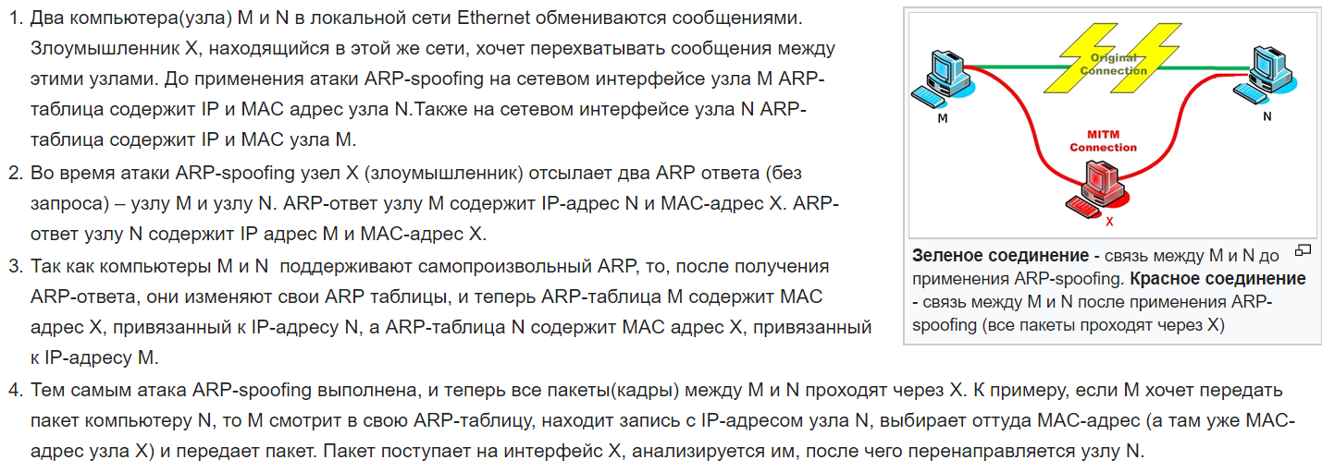
- Имперсонация - действие от чужого имени. (в чём существенное отличие от спуфинга ??? -- в лингвистическом термине)
- DoS, DDoS (icmp flood, SYN flood)
- backdoors
- default passwords on devices
- tiny fragment attack

20. (done) Коммуникационные протоколы. Ошибки, возникающие при передаче сообщений. Задача надежного обмена сообщениями. Симметричные протокол скользящего (раздвижного) окна: устройство протокола и обоснование его корректности. Протокол альтернирующего бита.[1, стр. 83-94]
см. прилагающуюся лекцию Захарова
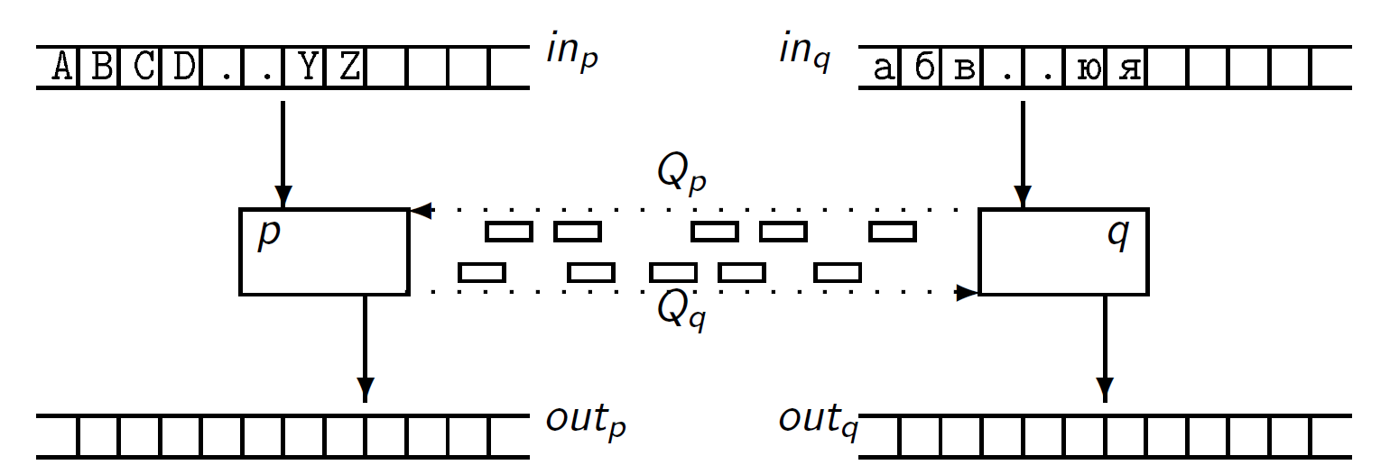

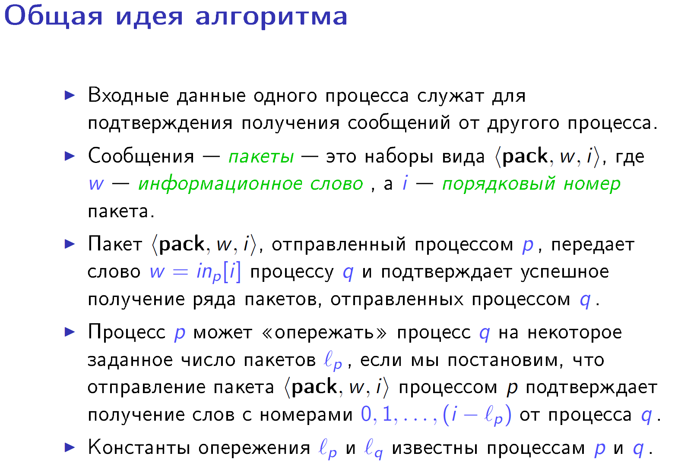
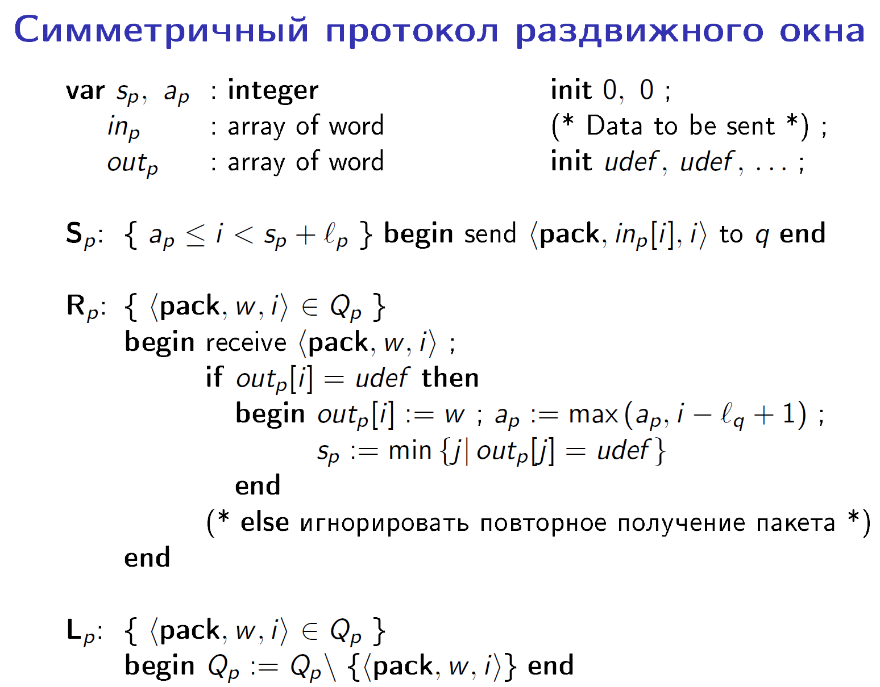

Корректность алгоритма обосновывается через инвариант.
Свойство живости обосновывается через фундированные множества (нету бесконечно убывающей последовательности) и правильное завершение алгоритма.

Инвариант Алгоритма:
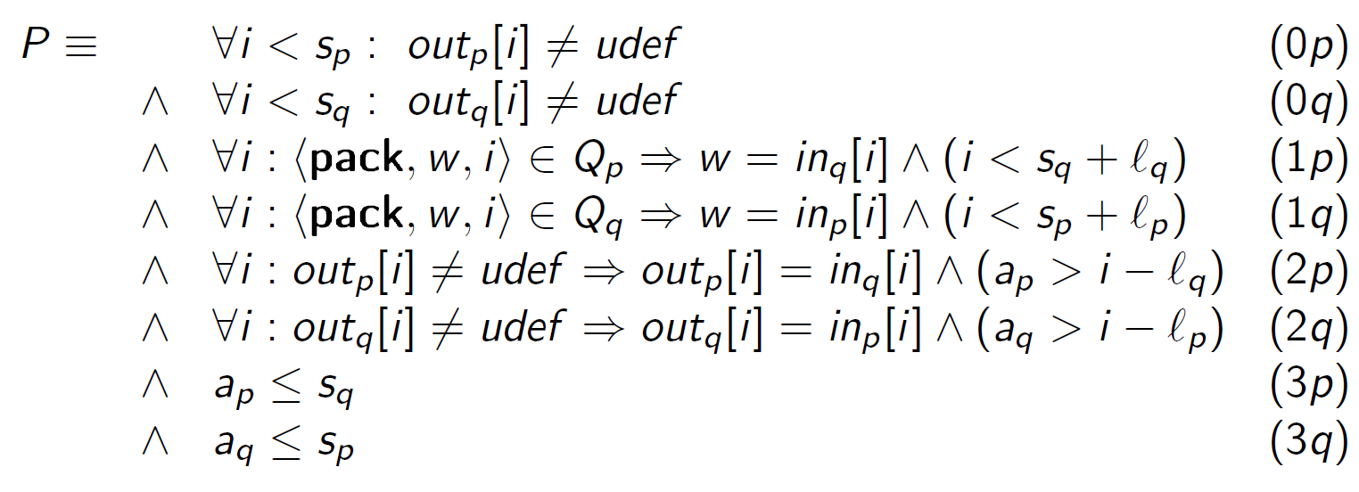
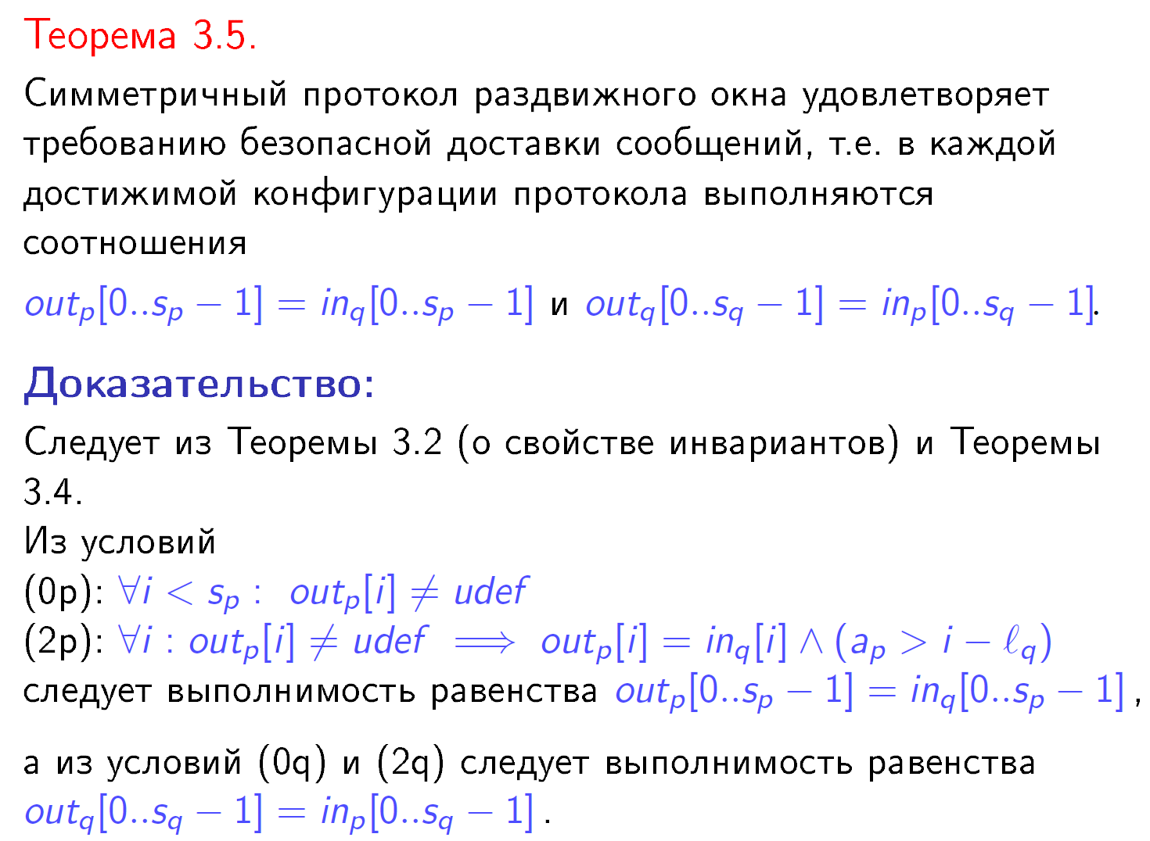

Условия свойства живости (отсутствие блокировок):
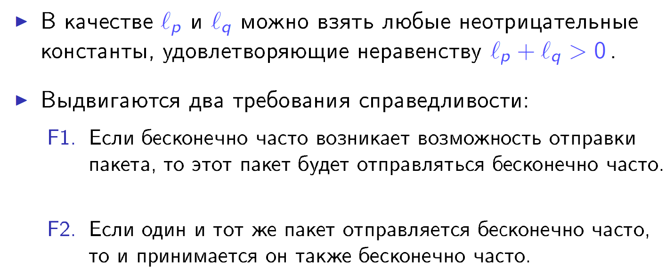

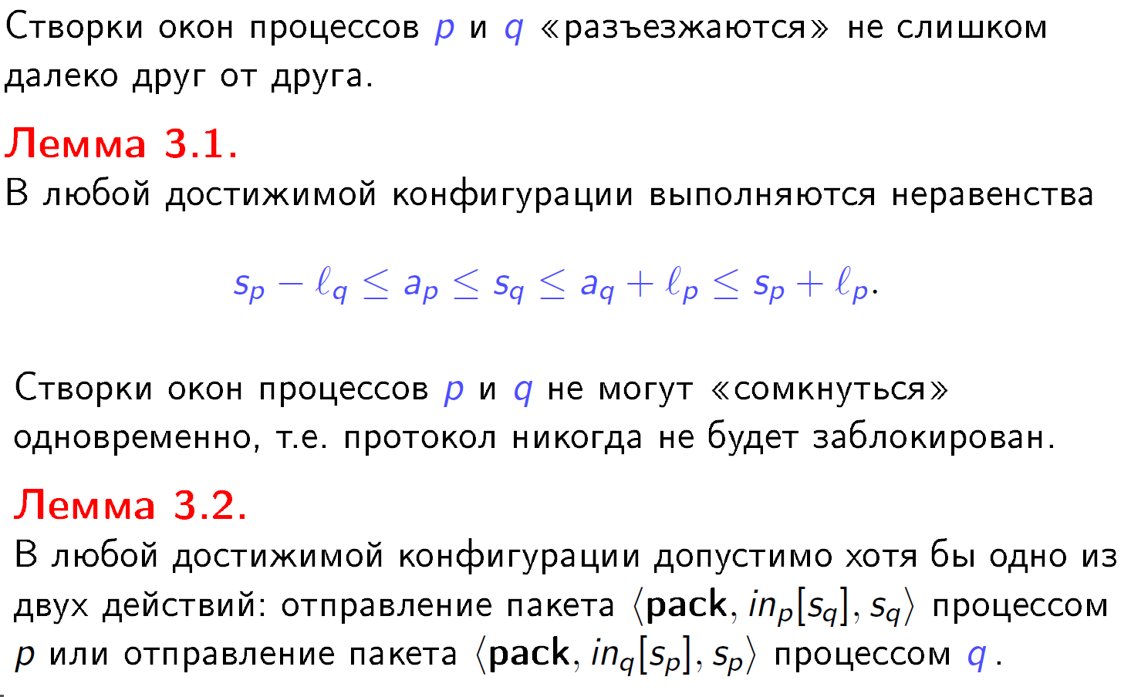

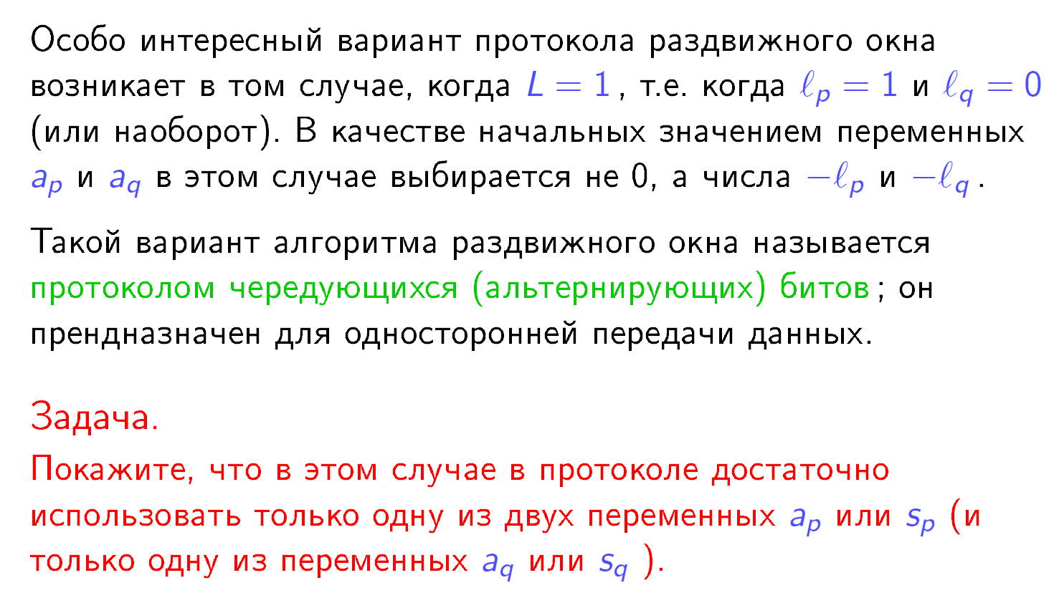

21. () Задача маршрутизации. Алгоритм Флойда-Уоршалла построения кратчайших путей в графе. Алгоритм маршрутизации Туэга: описание алгоритма, обоснование его корректностии оценка сложности по числу обменов сообщениями.[1, стр. 113-128]
см. лекции в папке с билетами

Задача маршрутизации

В общем случае процесс (узел в компьютерной сети) непосредственно не соединен каналами связи с каждым другим процессом. Из каждого узла пакеты информации могут непосредственно передаваться только некоторому подмножеству других узлов, называемыми соседями.
Маршрутизация - процедура принятия решения о том, какому соседу следует передать пакет, чтобы он в конце концов был доставлен по назначению. Цель, которая ставится при проектировании алгоритма маршрутизации, состоит в том, чтобы снабдить каждый узел процедурой, которая сможет выполнять эту функцию и гарантировать доставку каждого пакета по назначению.
В каждом узле должна храниться некоторая информация о топологии сети, и локальная процедура должна принимать решение на основе этой информации. Эта информация представлена в таблице маршрутизации.
Задачу маршрутизации можно разбить на две алгоритмические составляющие:

- Вычисление таблиц - таблицы маршрутизации должны быть вычислены при инициализации сети и должны обновляться при изменении топологии сети.
- Продвижение пакета - когда пакет пересылается по сети, то его продвижение осуществляется на основе таблиц маршрутизации.
Критерии оценки качества методов маршрутизации учитывают следующие показатели:

- Корректность
- Эффективность
- Сложность
- Устойчивость
- Адаптивность
- Справедливость

Алгоритм Флойда-Уоршалла

Алгоритм нахождения длин кратчайших путей между всеми парами вершин во взвешенном ориентированном графе. Работает корректно, если в графе нет циклов отрицательной величины, а в случае, когда такой цикл есть, позволяет найти хотя бы один такой цикл. Алгоритм работает за времени и использует памяти.

Постановка задачи
Дан взвешенный ориентированный граф , в котором вершины пронумерованы от до .
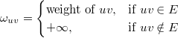
Требуется найти матрицу кратчайших расстояний , в которой элемент либо равен длине кратчайшего пути из в , либо равен , если вершина не достижима из .

Обозначим длину кратчайшего пути между вершинами и , содержащего, помимо и , только вершины из множества как , .
На каждом шаге алгоритма, мы будем брать очередную вершину (пусть её номер — ) и для всех пар вершин и вычислять . То есть, если кратчайший путь из в , содержащий только вершины из множества , проходит через вершину , то кратчайшим путем из в является кратчайший путь из в , объединенный с кратчайшим путем из в . В противном случае, когда этот путь не содержит вершины , кратчайший путь из в , содержащий только вершины из множества является кратчайшим путем из в , содержащим только вершины из множества .

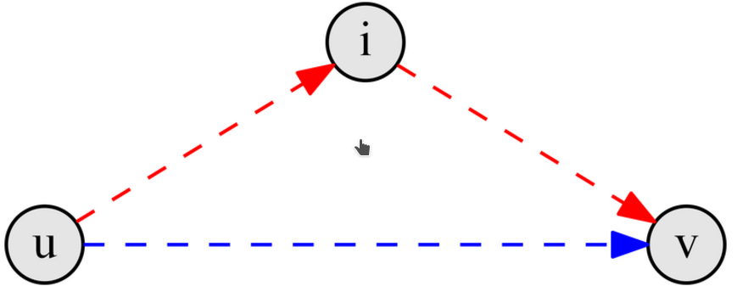
Текущий (синий) путь и потенциально более короткий (красный)

Код

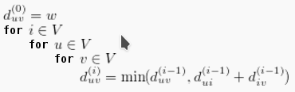

В итоге получаем, что матрица и является искомой матрицей кратчайших путей, поскольку содержит в себе длины кратчайших путей между всеми парами вершин, имеющих в качестве промежуточных вершин вершины из множества , что есть попросту все вершины графа. Такая реализация работает за времени и использует памяти.

Алгоритм Туэга

В основу алгоритма Туэга (Toueg) положен централизованный алгоритм Флойда-Уоршалла.

Допущения:

- Каждый цикл имеет положительный вес
- Каждый процесс располагает информацией об отличительных признаках всех узлов системы

- Каждый процесс знает кто его соседи (знает их отличительные признаки) и вес соединяющих их каналов

Теорема 5.5. (корректности и сложности алгоритма Туэга)

Для каждой пары вершин u и v алгоритм Туэга вычисляет расстояние между u и v. Если это расстояние конечно,

то он также определяет первый канал в кратчайшем пути.

По ходу работы алгоритма по каждому каналу проходит O(N) сообщений, O(N 2 W) битов информации. Таким

образом, суммарно по ходу работы алгоритма передается O(N * |Е|) сообщений и O(N 3 * W) битов информации.

Кроме того в каждом узле используется память, объем которой составляет O(N * W) битов.

Достоинства:

Прост, имеет небольшую сложность, и строит оптимальные маршруты.

Недостатки:

- Плохая устойчивость («робастость»): при изменении топологии сети все вычисления нужно проводить заново.

- Согласованный выбор очередной опорной вершины (w) всеми узлами сети предполагает, что множество участвующих в алгоритме процессов заранее известно.

- В алгоритме Туэга часто применяется неравенство треугольника

d(u, v) < d(u, w) + d(w, v).

Для вычисления правой части этого неравенства (в узле u) требуется «глобальная» информация о d(w, v), которой не обладает ни процесс u, ни его соседи. Зависимость от удаленных данных вынуждает нас организовать доставку этой информации удаленным вершинам.

22. (done) Общие принципы дедуктивной верификации программ. Операционная семантика императивных программ. Формальная постановка задачи верификации программ. Логика Хоара: правила вывода и свойства. Автоматизация проверки правильности программ. [4, c. 47- 70]
Принципы дедуктивного анализа программ таковы:
- Программа (схема) $π$ вычисляет отношение $R_{π}$ между данными на входе и на выходе программы.
- Текст программы - это формальное описание отношения $R_{π}$ на языке программирования.
- Требование (спецификация) правильности $Φ$ программы - это описание того отношения, которое должна реализовывать программа, но на другом языке (или в другой форме).
- Проверка правильности программы $π$ относительно спецификации $Φ$ - это доказательство того, что $R_{π}⇒Φ$.
Обычно спецификация задается предусловием $φ$, описывающих множество данных, которые могут поступать на вход программы, и постусловием $ψ$, описывающим отношение между входными и выходными данными.

Чтобы доказывать правильность программ нужно:
- строго определить операционную семантику программ: систему правил, задающих зависимость между входными и выходными данными программ;
- выбрать формальный язык для описания требований правильности программ;
- построить логическое исчисление (систему правил вывода) для доказательства свойств правильности программ.

Операционная семантика императивных программ
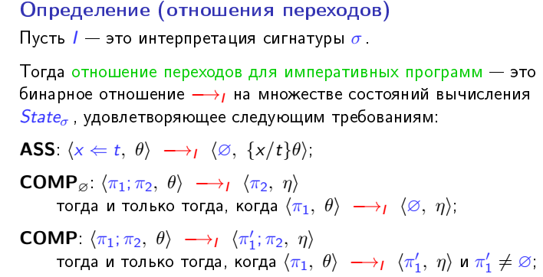

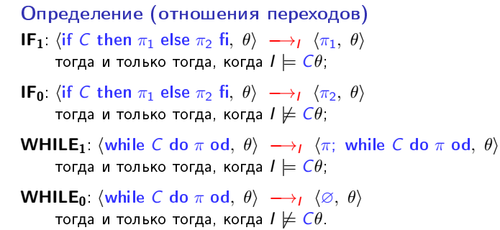

Формальная постановка задачи верификации программ
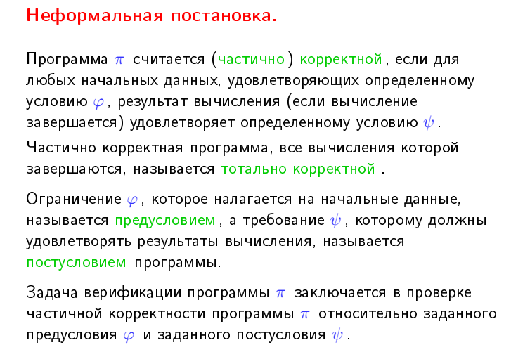
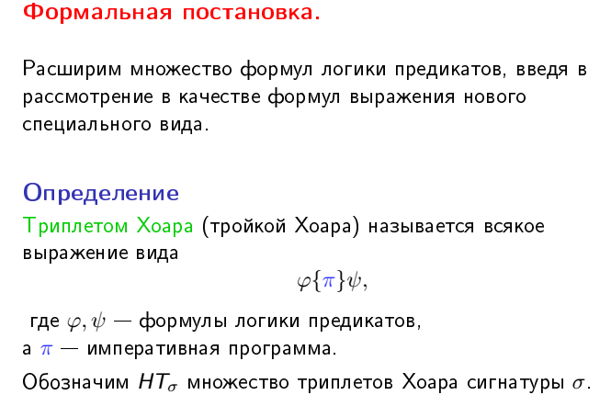
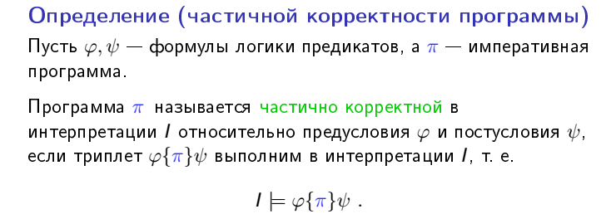

Логика Хоара: правила вывода и свойства
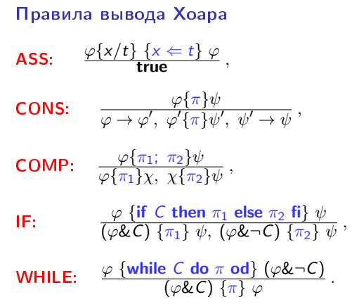

Автоматизация проверки правильности программ
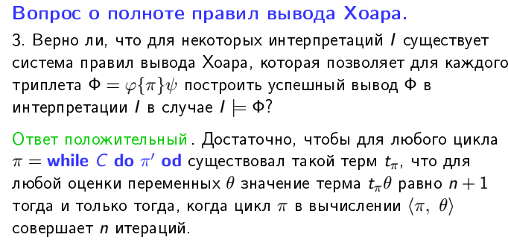

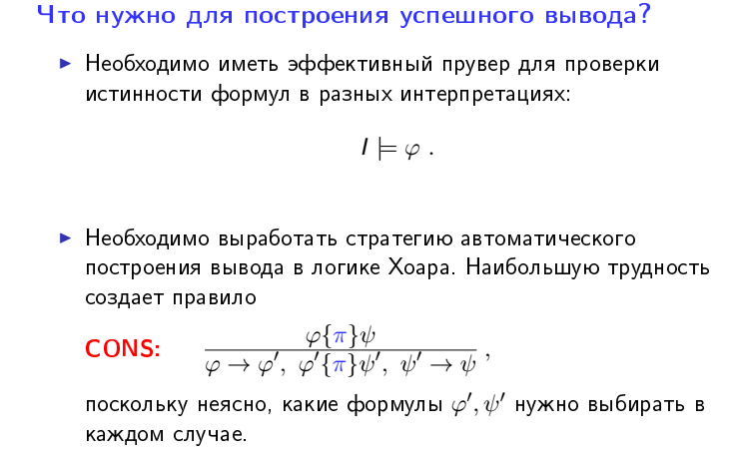
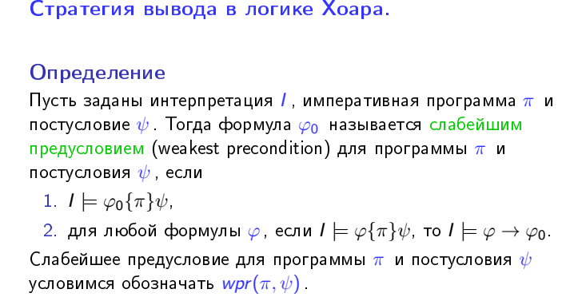
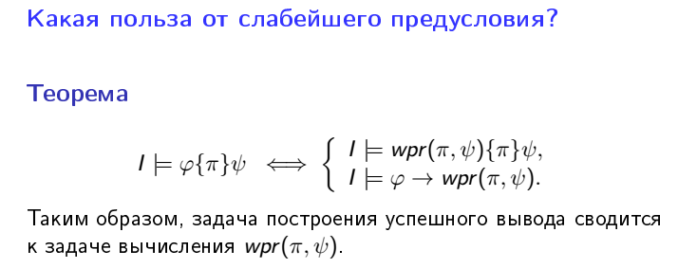

23. (done) Темпоральная логика деревьев вычислений CTL. Синтаксис и семантика CTL. Примеры спецификаций моделей в терминах формул CTL. Темпоральная логика линейного времени PLTL. Синтаксис и семантика PLTL. Свойства живости и безопасности. Ограничения справедливости. Задача верификации моделей (model-checking).[2, c. 55-63]
см. прилагающиеся лекции
Билет 23. CTL, PLTL
Билет 23. Model Checking для CTL. (слайды 1 - 94)

Теормин по этой лекции:

Событие – состояние системы - подмножество атомарных высказываний.
Трасса – последовательность событий (вычисление системы).
Свойство – множество трасс.
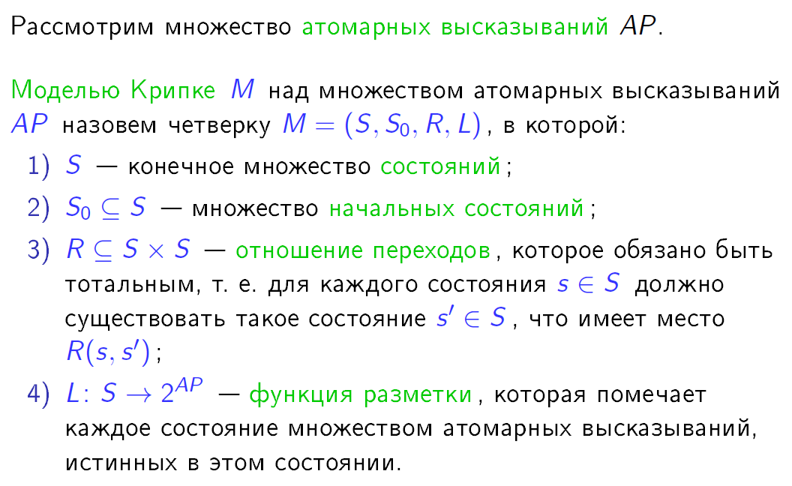
Модель Крипке является уточнением другой модели Крипке, если множество её трасс является подмножеством множества трасс другой модели Крипке.

Свойства безопасности: отсутствие безопасности – если что-то плохое случилось, то этого уже не исправить.
Свойства живости: чтобы ни случилось вначале, потом всегда можно достичь своей цели.

Утверждения:
- Если свойство P – это и свойство живости, и свойство безопасности, то P – это все возможные трассы.
- Для любого свойства P существуют такие свойства живости и безопасности, что их пересечение есть свойство P. (утверждение сложно-доказуемо)

Ограничения справедливости: ограничения, необходимые для соблюдения принципа чередования (чтобы не залипать на одной компоненте системы).
Слабая справедливость: если путь почти всегда проходит через состояния, в которых может быть выполнено некоторое действие, то оно выполняется бесконечно часто.
Сильная справедливость: если путь бесконечно часто проходит через состояния, в которых может быть выполнено некоторое действие, то оно выполняется бесконечно часто.

Справедливая модель Крипке - это модель, в которой переходы размечены действиями, и некоторые эти действия помечены, как действия, на которых выполняется ограничения сильной или слабой справедливости.

Темпоральные логики предназначены для описания свойств вычислений реагирующих систем, т.е. для задания множества допустимых трасс.

CTL* - описывают свойства деревьев вычислений (развёртка модели Крипке из некоторого начального состояния).
- A – для всех путей
- E – для некоторого пути
- X – следующий момент времени этого пути
- F – когда-то в будущем этого пути
- G – в каждом состоянии в будущем этого пути
- P1 U P2 – P1 соблюдается до некоторого состояния, а на следующем будет P2
- P1 R P2 – P2 выполняется до состояния, где выполняется P1, но это может не наступить
- кванторы - и или не
Формулы CTL* - это формулы состояний.
Базовые: or, not, X, U, E.
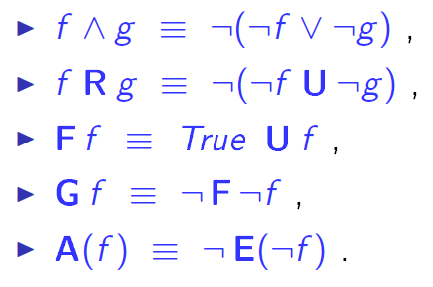

A, E - называются кванторами пути, X А G U R - темпоральные операторы, соответственно CTL формулы состоят из формул состояния и формул пути

CTL – логика деревьев вычислений (AX, AF, AG, AU, AR, EX, EF, EG, EU, ER).
В логике ветвящегося времени темпоральные операторы находятся непосредственно под действием кванторов по тем путям, которые исходят из заданного состояния.
Базовые: или, не, EX, EG, EU.
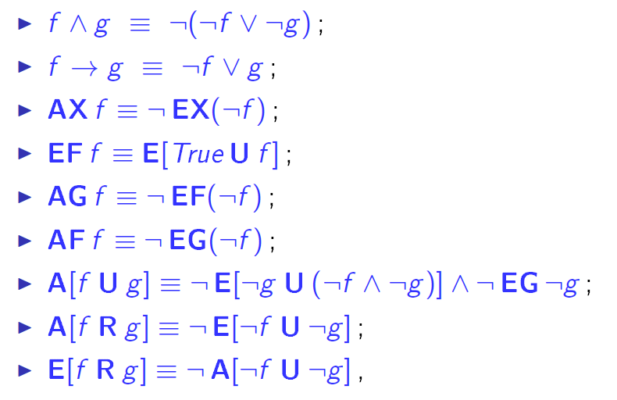

LTL – линейная темпоральная логика – формулы вида Af, где f – формула пути, в которой все формулы состояния – атомарные высказывания.
В логике линейного времени операторы предназначены для описания событий на протяжении единственного пути вычисления.

CTL*, CTL, LTL – имеют разные выразительные мощности.
Не существует CTL, эквивалентной LTL формуле A(FG stable)
Не существует LTL, эквивалентной CTL формуле AG (EF restart)
Дизъюнкция A(FG stable) or AG (EF restart) – является CTL*

Задача Model-Checking:
Сформулировать задачу - как поиск состояний в модели крипке, в которых выполнена темпоральная формула.
Смотри табличный алгоритм и его сложность как O(|глубина формулы| * (|S| + |R|))
Делать вид, что нам не рассказывали символьный алгоритм верификации CTL.

24. () Временные автоматы как формальные модели распределенных систем реального времени. Вычисления временных автоматов. Примеры использования временных автоматов для моделирования встроенных систем. Зеноновские вычисления. Синтаксис и семантика Timed CTL. Задача верификации моделей программ реального времени. Программно- инструментальное средство верификации моделей программ реального времени UPPAAL. [2, 344-353]
Временной автомат — это система (L, l0, Σ, C , I , T ), где :
- L — конечное множество состояний автомата
- l0 ∈ L — начальное состояние
- Σ — конечное множество событий
- C — конечное множество таймеров
- I : L → inv(C) — разметка состояниий инвариантами
- T ⊆L×(Σ∪{λ})×guard(C)×2C ×L—отношение переходов
  - λ — особое событие, означающее отсутствие событий
  - третья компонента перехода — предусловие
  - четвёртая компонента перехода — множество сбрасываемых таймеров

Конфигурация временного автомата (L, l0 , Σ, C , I , T ) — это пара (l,d), где l ∈ L и d : C → R≥0
Для простоты иногда будем полагать, что таймеры автомата упорядочены: C = (x1, . . . , xm) — и записывать конфигурацию автомата как состояние, после которого располагаются значения всех таймеров: (l, k1, . . . , km).
Начальная конфигурация автомата имеет вид (l0, 0, 0, . . . , 0).
Вычисление временного автомата — это бесконечная последовательность конфигураций, в которой следующая конфигурация получается из предыдущей продвижением времени или изменением состояния.

Пример 1. Стагнация системы

Для временного автомата возможна следующая ситуация: он сможет изменить состояние, если пройдёт некоторое время (скажем, единица времени), однако в бесконечном вычислении еди- ница времени никогда не проходит:

(l,0)→(l, 1)→(l, 3)→(l, 7)→...
Для реальной системы такая ситуация невозможна: любой момент времени должен рано или поздно наступить.

Пример 2. Конвергентное вычисление
(l,0)→(l, 1/2)→(l, 3/4)→(l, 5/6)→...

Пример 3. Вычисления Зенона
Возможна и более “хитрая” вариация конвергентности вычисления: автомат бесконечное число раз как изменяет состояние, так и продвигает время, однако существует граница протёкшего времени, которая никогда не достигается:
(l, 0)→(l, 1 )→(l′, 0)→(l′, 1 )→(l, 0)→ ...
Такие вычисления служат иллюстрацией апорий Зенона, суть которых сводится к выполнению бесконечного числа действий в конечное время.
Такие вычисления также считаются неправдоподобными (как и апории Зенона)

Апорий Зенона: Допустим, Ахиллес бежит в десять раз быстрее, чем черепаха, и находится позади неё на расстоянии в тысячу шагов. За то время, за которое Ахиллес пробежит это расстояние, черепаха в ту же сторону проползёт сто шагов. Когда Ахиллес пробежит сто шагов, черепаха проползёт ещё десять шагов, и так далее. Процесс будет продолжаться до бесконечности, Ахиллес так никогда и не догонит черепаху.

Пример использования временного автомата: моделирование клика мыши из лекций

Синтаксис формул логики TCTL (Timed CTL) для автомата A = (L,l0,Σ,C,I,T) [сети N = (C,Chan,(A1,...,Am))] совпадает с синтаксисом формул логики CTL без оператора X над множеством атомарных высказываний ATC (C ) ∪ ALC (A) [ATC(C)∪ALC(A1)∪···∪ALC(Am)]
При этом семантики TCTL и CTL формул различаются. Перед тем как описать различия этих семантик, введем одно техническое понятие.
Для шага вычисления (l,d) → (l′,d′) допустимым продвижением времени назовём константу k ∈ R≥0, такую что:
- если d′=d+p,то0≤k≤p ;
- если d′ получается из d сбросом некоторых таймеров, то k=0.

Uppaal is an integrated tool environment for modeling, validation and verification of real-time systems modeled as networks of timed automata, extended with data types (bounded integers, arrays, etc.).

25. () Дискретные цепи Маркова. Метод вложенных цепей Маркова при исследовании систем массового обслуживания.
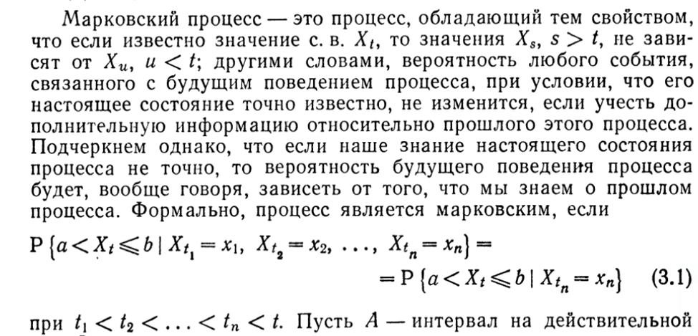
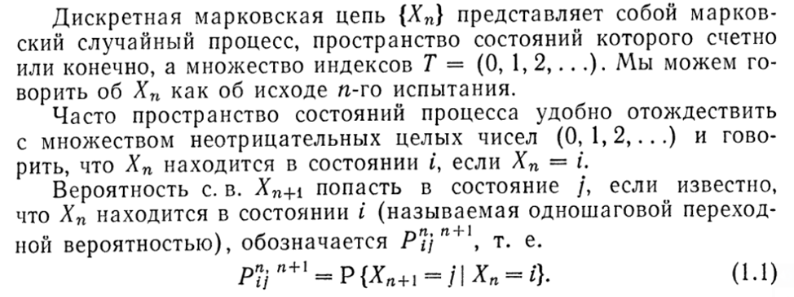
Если Pij не зависит от n, то марковская цепь называется однородной.
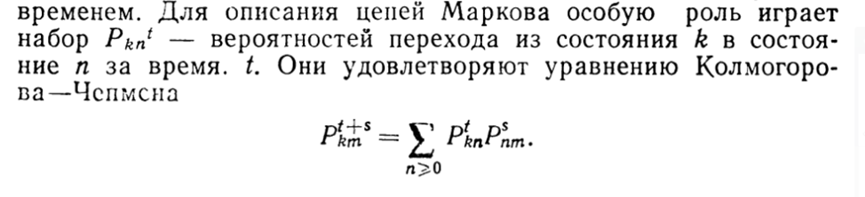
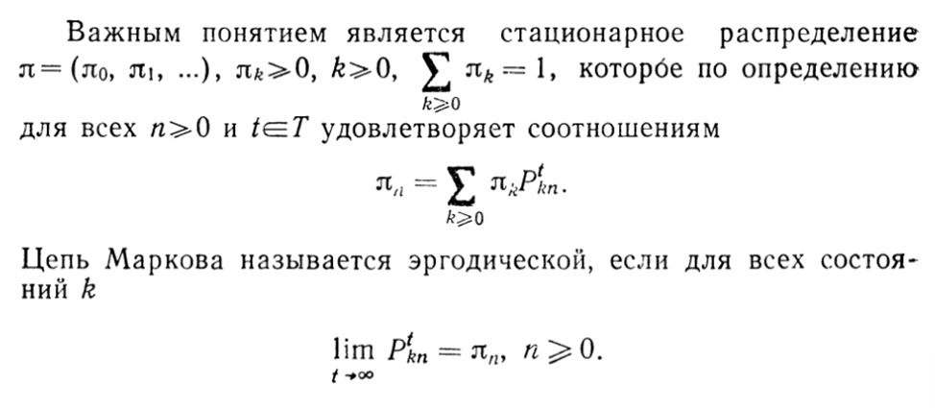
Состояния бывают:
- i достижимо из j
- несущественное состояние i - если есть такое j, попасть в которое из i можно, а обратно нет.
- поглощающее состояние i если Pii = 1
- сообщающиеся состояния i,j - если достижимы друг из друга
достижимость есть отношение эквивалентности. И все состояния можно разбить на классы.
если класс один единственный, то цепь неразложима.

Период состояния i - это НОД P_{ii}^{n} > 0 для всех n
Если некоторое состояние имеет период >1, то цепь Маркова периодическая.
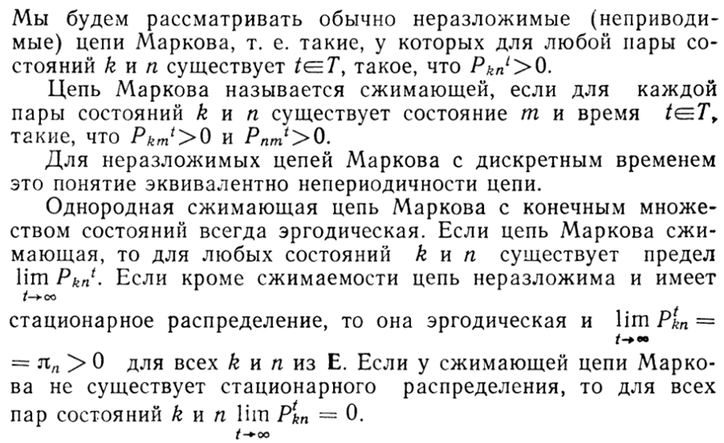
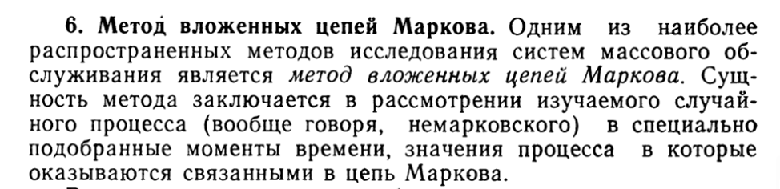
Далее желательно посмотреть пример применения вложенных цепей Маркова в 8 источнике из списка литературы (https://drive.google.com/drive/folders/0B3XUBeyj27tAM29FdnZ5ZDJaaFk) на странице 89 или в конспекте лекций (https://drive.google.com/drive/folders/0B3XUBeyj27tAMG8zYVd1OVVKTGM) на странице 11 (похожий пример).
Да туда вообще можно не смотреть там 4 страницы формул. Просто дичь.

26. (done) Процессы гибели и рождения. Исследование марковских систем обслуживания с помощью теории процессов гибели и рождения.
1.3.1 Процессы гибели и размножения (в конспекте лекций (https://drive.google.com/drive/folders/0B3XUBeyj27tAMG8zYVd1OVVKTGM) на странице 16)
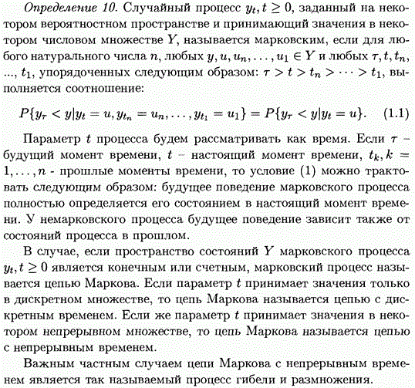
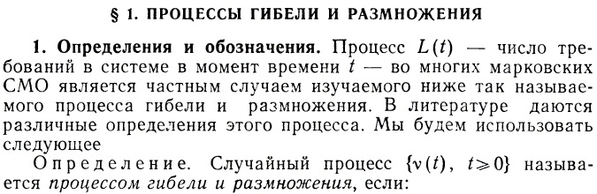
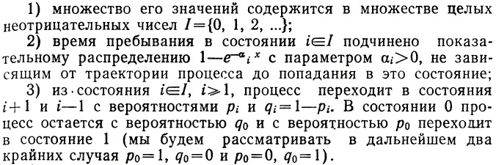
Основные свойства процессов гибели и размножения (подробнее в 8 источнике из списка литературы (https://drive.google.com/drive/folders/0B3XUBeyj27tAM29FdnZ5ZDJaaFk) на страницах 43-45)
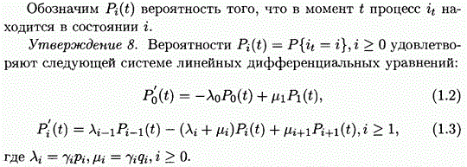
Для решения бесконечной системы дифференциальных уравнений (1.2), (1.3) путем перехода к преобразованиям Лапласа (см. ниже) $p_{i}(s)$ вероятностей $P_{i}(t)$ ее сводят к бесконечной системе линейных алгебраических уравнений,но эта система может быть решена в явном виде только в некоторых случаях => стационарное распределение вероятностей процесса:
(1.8)
Утверждение 9. Стационарное распределение вероятностей (1.8) рассматриваемого процесса гибели и размножения существует, если сходится ряд
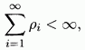
где
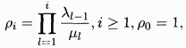https://ru.wikipedia.org/wiki/%D0%92%D1%8B%D0%BF%D1%83%D0%BA%D0%BB%D0%B0%D1%8F_%D1%84%D1%83%D0%BD%D0%BA%D1%86%D0%B8%D1%8Fhttps://ru.wikipedia.org/wiki/%D0%92%D1%8B%D0%BF%D1%83%D0%BA%D0%BB%D0%B0%D1%8F_%D1%84%D1%83%D0%BD%D0%BA%D1%86%D0%B8%D1%8F
и расходится ряд
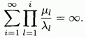
При этом стационарные вероятности $π_{i}, i ≥0$ вычисляются следующим образом:
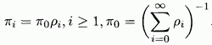
Далее желательно посмотреть пример в конспекте лекций (https://drive.google.com/drive/folders/0B3XUBeyj27tAMG8zYVd1OVVKTGM) на странице 18.

Граф состояний такого процесса, который можно представить в виде модели "гибели и размножения":
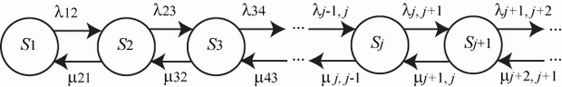

Особенностью модели является наличие прямой и обратной связей с каждым соседним состоянием для всех средних состояний; первое и последнее (крайние) состояния связаны только с одним "соседом" (с последующим и предыдущим состояниями соответственно).
Очевидно, стационарное состояние в этом процессе существует. Составлять уравнения Колмогорова нет необходимости, так как структура регулярна, необходимые формулы приводятся в справочниках, а также в рекомендованной литературе.
Для приведенных обозначений формулы имеют вид:
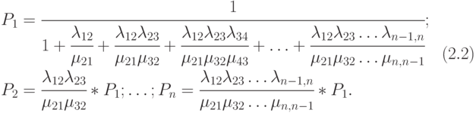

27. (done) Понятие антагонистической игры. Верхнее и нижнее значения конечных и бесконечных антагонистических игр. Седловая точка. Необходимые и достаточные условия существования седловой точки. Теорема Фон Неймана о существовании седловой точки у вогнуто-выпуклых функций.

Источники:
ответы от 2007 (вопросы 1 - 4):
https://drive.google.com/open?id=0B0X-oQW4pjUUdk0zSXJ2WldfLWM
книга (стр. 8 - 16):
https://drive.google.com/open?id=0B0X-oQW4pjUUYlRNaThnZjA1T1k

Антагонистическая игра
Антагонистическая игра
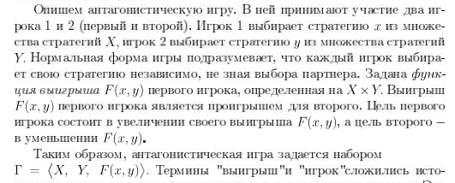
Матричная антагонистическая игра
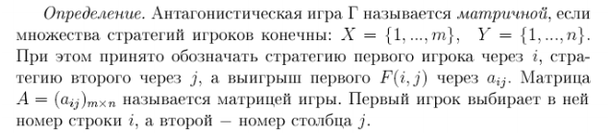
Седловая точка
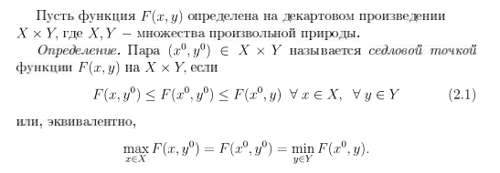
В случае выбора игроками в качестве стратегий $x^{0},y^{0}$ компоненты седловой точки, никому из них будет не выгодно отклоняться от сделанного выбора при сохранении выбора другим.

Верхнее и нижнее значение в конечных и бесконечных ант. играх
Нижнее значение
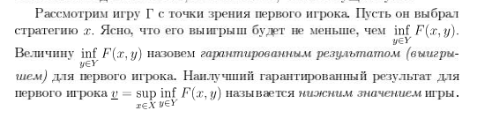
Верхнее значение
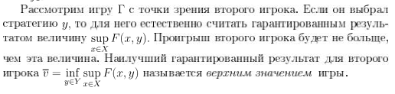
Необходимое и достаточное условие существования седловой точки
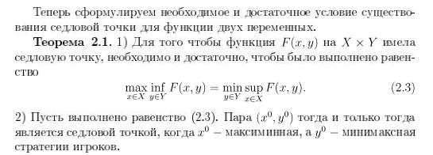
(у нас теорема была без доказательства)

Теорема существования седловой точки у вогнуто-выпуклой функции - теорема Фон-Неймана
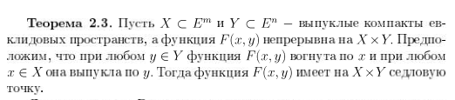

28. (done) Понятие потока в сети. Задача о максимальном потоке. Алгоритмы Форда-Фалкерсона и Карзанова. Теорема о максимальном потоке и минимальном разрезе. Сведение задачи составления допустимого расписания с прерываниями для многопроцессорной системы при заданных директивных интервалах к задаче о максимальном потоке в сети.

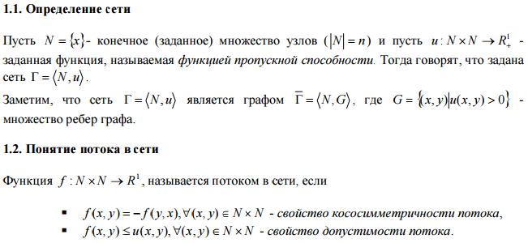


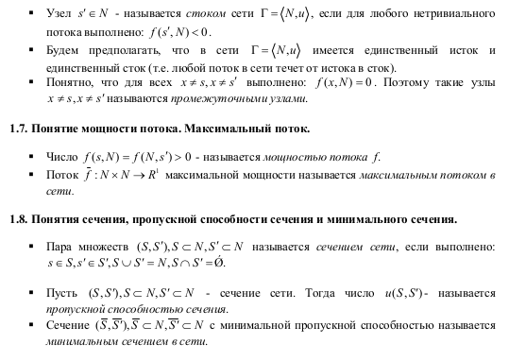

Свойства потока и сечения: мощность произвольного потока не превосходит пропускной способности произвольного сечения.

Достаточное условие оптимальности: Если мощность какого-то потока совпадает с пропускной способностью некоторого сечения, то этот поток является максимальным, а данное сечение – минимальным.

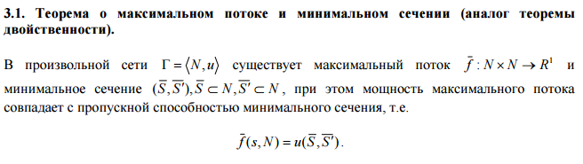

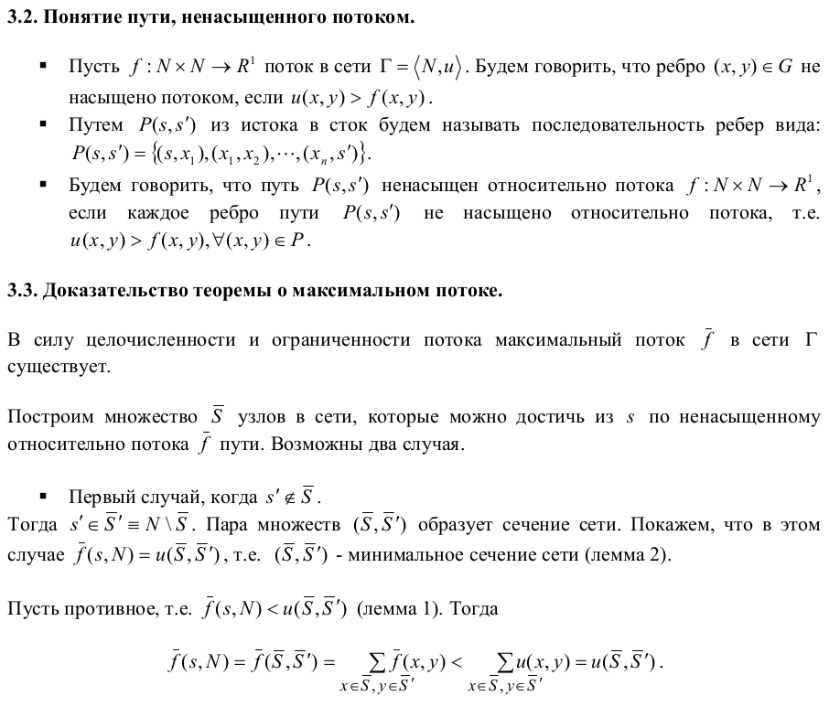
Продолжение на следующей странице (фото)
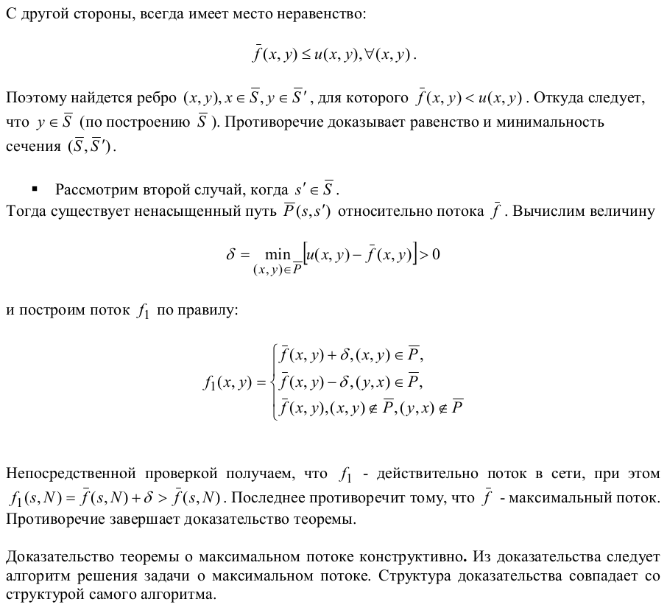

Алгоритм Форда-Фалкерсона
Сложность: O(E * f), где f - максимальный поток, E - число ребер.
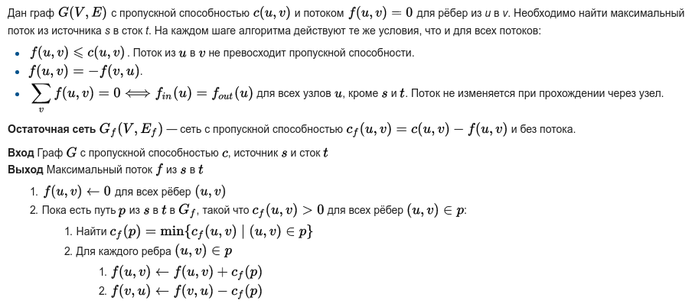
Алгоритм Карзанова
Состоит из нескольких этапов, на каждом из которых ищется тупиковый поток в многослойной сети.
При поиске тупикового потока каждый раз насыщается один узел. Каждый этап начинается с проталкивания предпотока из V₀, а затем из слоя в слой до тех пор, пока не будет достигнут узел V_{n}. Затем происходит балансировка предпотока в каждом узле. Таким образом, каждый этап состоит из двух шагов. Первый шаг называется продвижением предпотока, а второй — балансировкой предпотока. Эти шаги повторяются до получения тупикового потока в остаточной подсети N(f).
Шаг 1. Продвижение предпотока. Цель этой подпрограммы — протолкнуть предпоток наибольшей возможной величины из источника в сток.
Начинаем процесс в источнике V₀ (в слое 0) и передаем предпоток с наибольшим возможным значением в узлы 1-го слоя, полагая x_{0j} = b_{0j} для всех узлов V_{j} из 1-го слоя. Считаем, что предпоток передан из слоя 0 в слой 1.
Вообще мы рассматриваем несбалансированные узлы из самого ниж­него слоя и пытаемся протолкнуть предпоток в следующий слой и далее до V_{n}. Подпрограмма продвижения останавливается тогда, когда никакой предпоток невозможно передать вперед из любого узла V_{j}. Это обязательно произойдет, если дуги в 0(V_{j}) либо закрыты, либо насыщены.
• Шаг 2. Балансировка предпотока. Цель этой подпрограммы — сделать несбалансированные узлы сбалансированными и эффективно преобразовать предпотоки в регулярные потоки.
Начинаем с наивысшего слоя, содержащего несбалансированные узлы. Для каждого такого узла V_{j} уменьшаем потоки, входящие в него, по принципу «вошел последним — вышел первым» до тех пор, пока узел не станет сбалансированным. Все дуги в a(V_{j}), относящиеся к вновь сбалансированному узлу, объявляются закрытыми. Если в данном слое все несбалансированные узлы стали сбалансированными, то возвращаемся на шаг 1 (даже если остались несбалансированные узлы в низших слоях).

Заметим, что при первом выполнении шага 1 происходит продвижение предпотока из слоя 0 в слой 1, из слоя 1 в слой 2 и т. д. до тех пор, пока не будет достигнут узел V_{n}, после этого переходим к шагу 2. Однако в подпрограмме балансировки рассматривается только один слой — наивысший слой j, содержащий несбалансированные узлы. При балансировке узлов слоя j могут появиться несбалансированные узлы в слое j- 1. Поскольку все узлы слоев j - 2,..., 0 уже обработаны, можно начать шаг 1 из слоя j - 1 и продвигать наибольший возможный предпоток в сток n.

В этом алгоритме есть шаги балансировки и шаги продвижения. На шаге балансировки, если поток через дугу уменьшается, то эта дуга становится закрытой, следовательно, суммарное число уменьшений потока ограничено числом дуг О(т). Когда поток через дугу возрастает, она либо насыщенная, либо ненасыщенная. Но насыщение может произойти для каждой дуги не более одного раза, так как после любого уменьшения потока эта дуга станет закрытой. Следовательно, число насыщений также ограниче­но величиной О(m). Ситуация, при которой поток через дугу возрастает, но не до предельно возможного значения, может наблюдаться не более n -1 раз при начальном продвижении предпотока и не более n - 2 раз при следующем продвижении, поскольку некоторый узел балансировался при начальном продвижении предпотока и, следовательно, недоступен. Продолжая эти рассуждения, видим, что число шагов, увеличивающих поток, но не до предельно возможного значения, равно (n - 1) + (n - 2) + 1 = O(п²). Трудоемкость алгоритма Карзанова построения тупиковых потоков в многослойной сети ограничена величиной O(n²).

Следовательно, трудоемкость алгоритма ограничена величиной О (т) + О(п2) = О(п²). Поскольку число этапов равно n, суммарное время работы алгоритма Карзанова составляет О(п³).
Итак, на каждом этапе алгоритм Карзанова затрачивает О(п²) единиц времени. Так как число этапов не превосходит n - 1, то общая трудоемкость составляет О(n³).

Сведение задачи составления допустимого расписания с прерываниями для многопроцессорной системы при заданных директивных интервалах к задаче о максимальном потоке в сети.

m - число процессоров. N = {1..n} - мно-во работ. t[i] - длительность работы i, ( b[i], f[i] ] - директивный интервал (там должна быть выполнена работа и все прерывания должны сюда поместиться). Само собой: t[i] <= f[i] - b[i].

Поток в сети будем интерпретировать как процессорное время. Все b[i] и f[i] упорядочим и расположим на оси времени - обозначим такие отметки y[k]. I[k] = (y[k-1],y[k]) - интервалы, которые будут разделены между работами на каждом процессоре, delta(k) = | I[k] | - размер интервала. Строим потоковую сеть:
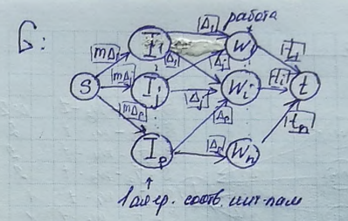
s - исток, t - сток, w[i] - обозначают работу. Рёбра из s в I[k] задают потенциальную возможность выполнять что-то на каждом процессоре (m-штук) в каждый интервал из I (т.е. задают запас процессорного времени для интервала I[k] равным m*delta(k)). Ребро из I[k] -> w[i] строится, только если для i-ой работы k-ый интервал входит в её директивный интервал (I[k] <= (b[i], f[i]]). Ребро от w[i] к t помечается временем выполнения работы. Между слоем с интервалами I[k] и слоем с работами w[i] связность зависит от директивных интервалов - именно между этими слоями будет балансироваться поток.

Теорема (Танаев): Допустимое расписание существует ⇔ максимальный поток в сети G (см. выше) насыщает все дуги w[i]->t, т.е. если по ним поток равен t[i].

29. (done) Псевдополиномиальные алгоритмы решения задач: разбиение, рюкзак, расписание для многопроцессорной системы (число процессоров фиксировано).

Алгоритм решения задачи P называется псевдополиномиальным, если его вычислительная сложность ограничена сверху полиномом r(l(I), M(I)) (от функции длины и функции максимума).
Если рассматривать алгоритм как конечную процедуру, в которой выполняются арифметические операции, то алгоритм будет псевдополиномиальным, если количество операций и длины слов, которые получаются в ходе работы алгоритма, ограничены полиномом от функции длины и функции максимума. Также, если из четырех арифметических операций в алгоритме присутствуют только две (сложение и вычитание), то длина результата каждой операции не более чем на единицу больше длины каждого из операндов, и алгоритм будет псевдополиномиальным, если количество операций (в худшем случае) ограничено сверху полиномом от функции длины и функции максимума.

(Псевдополиномиальный алгоритм - полиномиальный алгоритм, проявляющий экспоненциальный характер только при очень больших значениях числовых параметров.)

Задача о рюкзаке
Дано n предметов с весами w₁, . . . , w_{n} и стоимостями p₁, . . . , p_{n} , а также общий вес W. Задача о рюкзаке заключается в нахождении такого множества предметов что сумма их весов не превышает W, а суммарная стоимость максимальна.

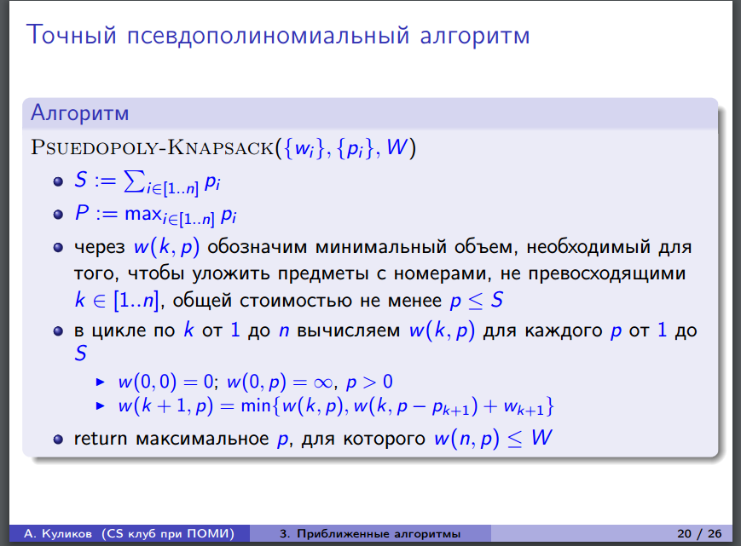

Задача о разбиении

Формулируется так: существует ли разбиение данного конечного множества элементов, имеющих неотрицательный вес, на два подмножества, равных по суммарному весу составляющих их элементов.

B - сумма всех чисел, предполагаем, что
1) B - четное число,
2) все числа меньше, чем B/2
(в случае, если хоть одно из этих предположений не верно, ответ на задачу заведомо "нет")
Решение основано на построении таблицы t(i,j), размера n х B/2.
Ячейка t(i, j) = 1, если существует подмножество чисел с номерами от 1 до i такое, что его сумма равна j, и 0 иначе.
Таблица строится по строкам, начиная с первой. в первой строке единица ставится под столбцом, номер которого равен a_{i} . Каждая i-ая строка заполняется следующим образом: 1) переносим все единицы из предыдущей строки, 2) добавляем единицы, полученные сдвигом имеющихся на a_{i+1} , 3) добавляем единицу в столбце с номером a_{i+1}
Останавливаемся, когда получаем первую единицу в последнем столбце (с номеров B/2).
Сложность O(nB).

Расписание для многопроцессорной системы

Рассматривается вычислительная система P={P₁, ..., P_{m}}, состоящая из m процессоров. Имеется множество заданий или работ T = {T₁, ..., T_{n}}. Для каждого задания Ti известна длительность t_{ij} (здесь t вместо “тау”) его выполнения на процессоре Pj. Предполагается, что в каждый момент времени каждый процессор может выполнять не более одной работы, а каждая работа выполняется не более, чем одним процессором. При этом не допускаются прерываний и переключения с одного процессора на другой. Требуется так распределить задания по процессорам, чтобы общее время выполнения всего множества работ было минимальным.

Псевдополиномиальный алгоритм с поиском в ширину

(источник: Алгоритмы решения минимаксной задачи составления расписания. Красовский, Фуругян [http://www.ccas.ru/depart/furugyan/doc/Izv_RAS_TeorSist_2008_5_Krasov_Furug.pdf])

Дадим следующую интерпретацию рассматриваемой задачи. Необходимо решить оптимизационную задачу вида 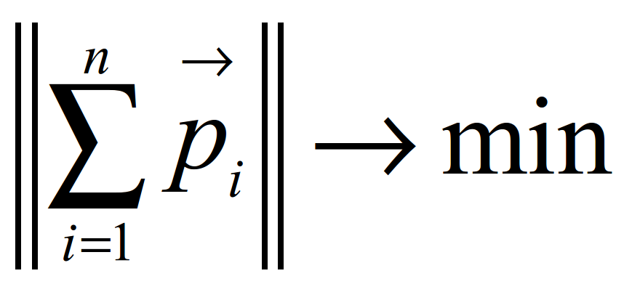
( 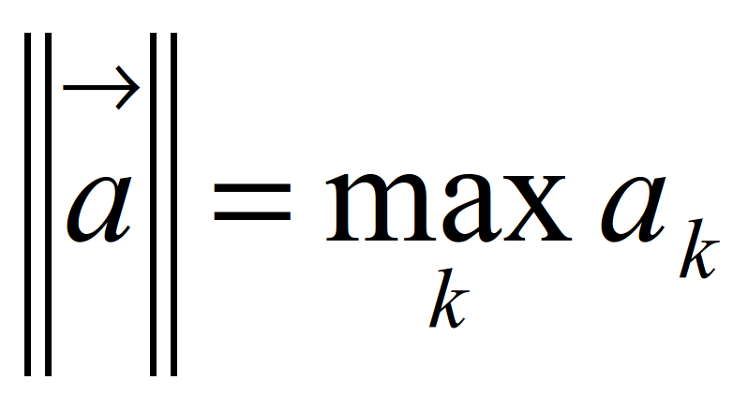 – величина максимальной компоненты.), где 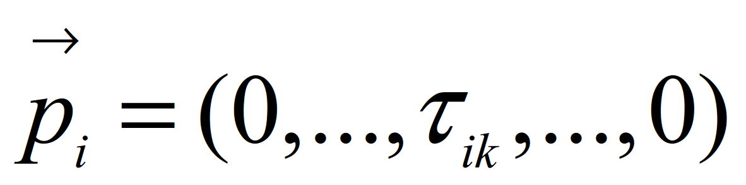 – m-мерный вектор. В теории оптимизации задача в подобной формулировке называется «задачей об упаковке». Однако несложно заметить, что «задача об упаковке» имеет однозначное соответствие с рассматриваемой задачей: достаточно провести соответствие вектора с работой T_{i}, где k – номер процессора, на который назначена эта работа. Работу алгоритма, решающего поставленную задачу, опишем следующим образом. Вычислим величину B, которую будем называть директивным сроком. Число B можно получить, например, с помощью алгоритма [ПРОП -- на k-ом шаге задание T_{k} назначается на тот процессор, суммарное время выполнения работ на котором с учетом данной работы минимальное ]. Затем будем рассматривать m-мерный куб со стороной B (в векторной интерпретации). Необходимо выбрать вектора 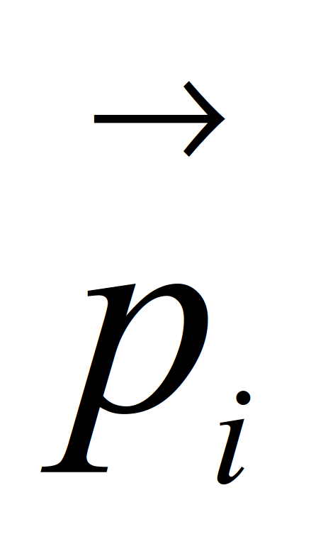так, чтобы каждая компонента вектора 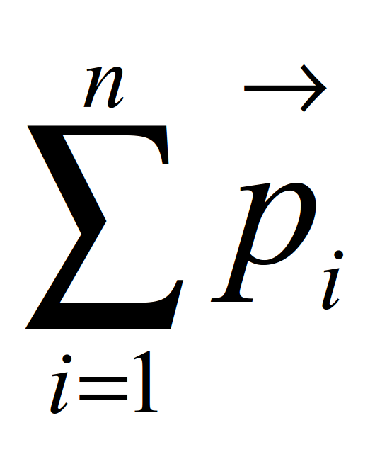 не превосходила B. Под выбором вектора будем понимать выбор процессора, на который назначена работа T_{i}, что однозначно задает вектор. Выбор осуществляем путем построения множества точек m-мерного пространства, для каждой из которых на l-м уровне проверяем, принадлежит ли точка m-мерному кубу со стороной B. Если условие не выполнено, то точка исключается из дальнейшего рассмотрения.
Формализуем алгоритм по шагам.
Шаг 1. Строим первые m точек m-мерной решетки
(t₁₁, 0, ..., 0), (0, t₁₂, ..., 0), ..., (0, 0, ..., t_{1m}). Полагаем l = 1, а все указанные точки активными.
Шаг 2. Исключаем из списка активных точек те, которые не принадлежат определенному выше кубу. Если l = n, то переходим на шаг 4. В противном случае переходим на шаг 3.
Шаг 3. Полагаем l = l + 1. Каждую активную точку (а₁, а₂, ..., а_{m}), полученную на шаге l - 1, исключаем из списка активных точек и строим новые активные точки (а₁ + t_{l1}, а₂, ..., а_{m}), (а₁, а₂ + t_{l2}, ..., а_{m}), ..., (а₁, а₂, ..., а_{m} + t_{lm}). Переходим на шаг 2.
Шаг 4. Множество решений найдено. Из числа активных точек находим точку, соответствующую оптимальному решению. Завершаем работу алгоритма.

Псевдополиномиальный алгоритм с поиском в глубину

Псевдополиномиальный алгоритм с поиском в глубину отличается от предыдущего алгоритма следующим. Вместо построения полного дерева решений, укладывающегося в m-мерный куб со стороной B, находится одно решение, удовлетворяющее директивному сроку. Затем производится уточнение директивного срока, например путем половинного деления. Начальный интервал возможных значений B: (, ), где 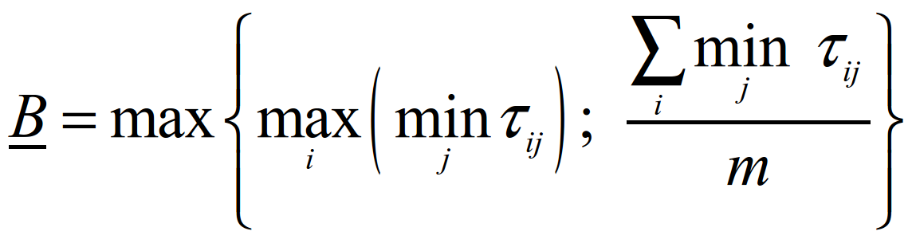, а – значение, полученное каким-либо быстрым алгоритмом (например, [ПРОП]). Затем вычисляется величина B₁=(+)/2, которая используется в качестве следующего значения директивного срока. В случае если решение с таким директивным сроком найдено, то директивный срок для последующей итерации вычисляется по формуле B₂=(B₁+)/2, в обратном случае по формуле B₂=(+B₁)/2, и т.д. Таким образом, этот алгоритм является итерационным. В худшем случае каждая итерация алгоритма может иметь такую же сложность, как и алгоритм с поиском в ширину, однако в среднем каждая итерация этого алгоритма работает существенно быстрее. Представленный алгоритм обладает также тем преимуществом, что с его помощью можно находить как точные решения (для целочисленных задач), так и приближенные решения с заданной точностью. Для этого следует остановить работу алгоритма при разности между верхней и нижней оценками, не превосходящей требуемой точности.

30. () Метод ветвей и границ на примере минимаксной задачи теории расписаний. Приближенные алгоритмы решения NP-трудных задач: упаковка в контейнеры, рюкзак, коммивояжер, расписание для многопроцессорной системы, вершинное покрытие. Оценки их сложности и погрешности.
Многие задачи, представляющие практический интерес – NP-трудные. Для них маловероятно найти точный алгоритм с полиномиальным временем работы. При небольшом объеме входных данных может подойти алгоритм, время работы которого выражается показательной функцией. Иногда удается выделить важные частные случаи, разрешимые в течение полиномиального времени.
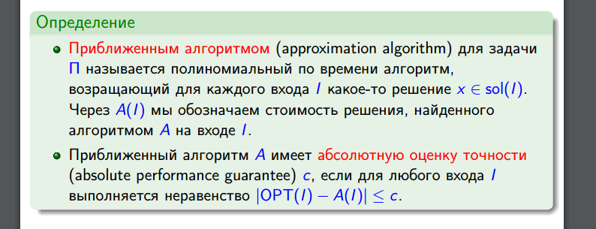
Приближенные алгоритмы: жадный, генетический и т.д.
Используются для решения NP-трудных задач.
1. Упаковка в контейнеры. Упаковка объектов (каждый своего объёма) в конечное число контейнеров (объём контейнеров фиксирован) таким способом, чтобы число использованных контейнеров было наименьшим.
2. Задача рюкзака. Из заданного множества предметов со свойствами стоимость и вес, требуется отобрать некое число предметов таким образом, чтобы получить максимальную суммарную стоимость при одновременном соблюдении ограничения на суммарный вес.
3. Задача коммивояжера. Пройти все вершины неориентированного графа ровно по одному разу и вернуться в исходную вершину. Необходимо найти такой обход графа с минимальной суммой весов пройденных рёбер.
4. Вершинное покрытие. Выбрать в неориентированном графе G = (V, E) минимальное (по количеству вершин) множество вершин S так, чтобы оно покрывало все рёбра графа. То есть так, чтобы у каждого из рёбер графа хотя бы один из концов принадлежал S.
5. Минимаксная задача построения расписания для многопроцессорной системы. Рассматривается вычислительная система P = {P₁,…,P_{m}}, состоящая из процессоров P_{j}. Имеется множество заданий или работ T = {T₁,…,T_{n}}. Для каждого задания T_{i} известна длительность t_{ij} его выполнения на процессоре P_{j}. В каждый момент времени каждый процессор может обрабатывать не более одной работы, а каждая работа исполняется не более чем одним процессором. Нет прерываний и переключений с одного процессора на другой.
Требуется распределить задания по процессорам, чтобы общее время выполнения всего множества работ было минимальным.

N = {1, …, n} – работы
m процессоров
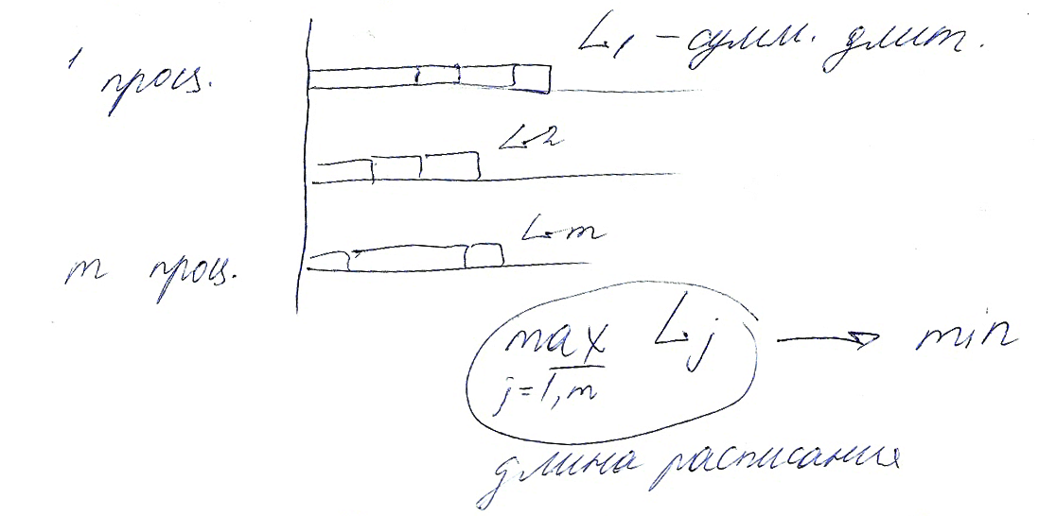

Метод ветвей и границ относится к точным алгоритмам.
Общая идея метода может быть описана на примере поиска минимума функции f(x) на множестве допустимых значений переменной x. Функция f и переменная x могут быть произвольной природы. Для метода ветвей и границ необходимы две процедуры: ветвление и нахождение оценок (границ).
Процедура ветвления состоит в разбиении множества допустимых значений переменной x на подобласти (подмножества) меньших размеров. Процедуру можно рекурсивно применять к подобластям. Полученные подобласти образуют дерево, называемое деревом поиска или деревом ветвей и границ. Узлами этого дерева являются построенные подобласти (подмножества множества значений переменной x).
Процедура нахождения оценок заключается в поиске верхних и нижних границ для решения задачи на подобласти допустимых значений переменной x.
В основе метода ветвей и границ лежит следующая идея: если нижняя граница значений функции на подобласти A дерева поиска больше, чем верхняя граница на какой-либо ранее просмотренной подобласти B, то A может быть исключена из дальнейшего рассмотрения (правило отсева). Обычно минимальную из полученных верхних оценок записывают в глобальную переменную m; любой узел дерева поиска, нижняя граница которого больше значения m, может быть исключён из дальнейшего рассмотрения.
Если нижняя граница для узла дерева совпадает с верхней границей, то это значение является минимумом функции и достигается на соответствующей подобласти.

Метод ветвей и границ для задачи построения расписаний
Дерево поиска:
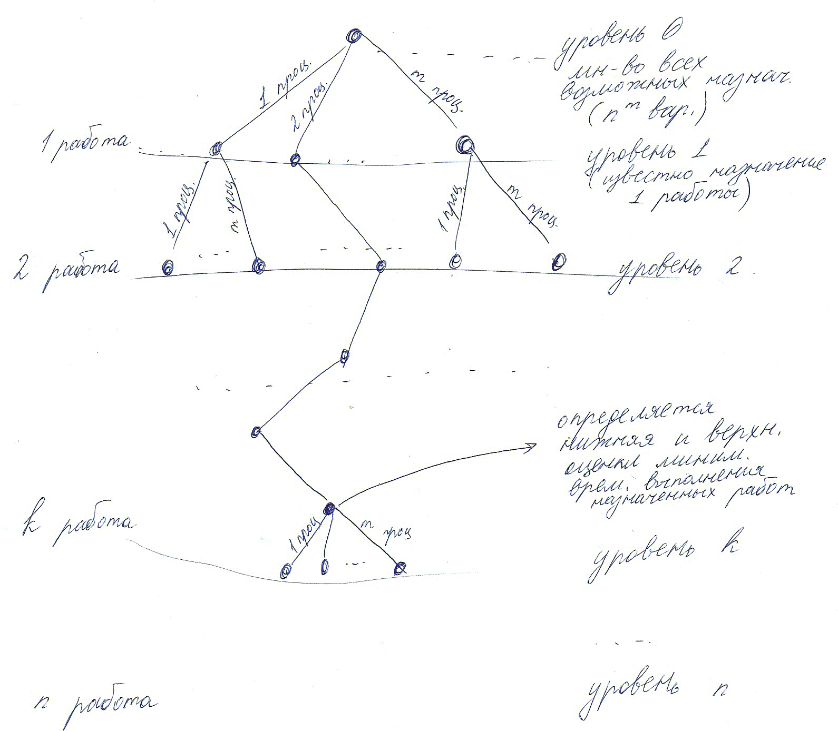
Определим нижнюю оценку минимального времени выполнения назначенных работ на уровне k. Известно назначение первых k работ, работы k+1, …, n остаются неназначенными.
3 нижние оценки:
1) Длина всего расписания в итоге будет очевидно больше, чем длина расписания на шаге k.
$F_{н1}=max_{j=1..m}[L_{j}]$
2) Во второй оценке учитываются также длительности нераспределенных работ.
$F_{н2}=max_{(i = k+1...n)} min_{(j = 1...m)}(L_{j}+t_{ij})$
3) Первое слагаемое – заданные уже работы, второе – предполагается, что остальные работы выполняются самым быстрым образом)
$F_{н3}=\frac{1}{m}(\sum_{j=1}^{m}{}L_{j}+\sum_{i=k+1}^{n}{}min_{j=1...m}[t_{ij}])$
Итоговая нижняя оценка F_{н} = max(F_{н1}, F_{н2}, F_{н3})
Верхняя оценка:
Можно назначить неназначенные работы жадным алгоритмом и оценить такое время.
$F_{в}=max_{j=1..m}[L_{j}]$. Где L_{j} после распределения остальных работ жадным алгоритмом

Список рекомендованной литературы

- Ж. Тель. Введение в распределенные алгоритмы, изд-во МЦНМО, 2009 г., 616 с.
- Э.М. Кларк, О. Грамберг, Д. Пелед. Верификация моделей программ: ModelChecking. Изд-во МЦНМО, 2002. 417 c.
- Ю.Г. Карпов. ModelChecking: верификация параллельных и распределенных программных систем. Изд-во БХВ-Петербург, 2010.
- K. R. Apt, E.-R. Olderog. Verification of sequential and concurrent programs, Springer, 1997, 365 p.
- Смелянский Р. Л. Компьютерные сети: в 2 т. т.1 Системы передачи данных. - Издательский центр "Академия" г.Москва, 2011. - С. 304.
- Смелянский Р. Л. Компьютерные сети: в 2 т. т.2. Сети ЭВМ. - Издательский центр "Академия" г.Москва, 2011. - С. 240.
- Гнеденко Б.В., Коваленко И.Н. Введение в теорию массового обслуживания. 6 издание. М.: URSS, 2013.
- Матвеев В.Ф., Ушаков В.Г. Системы массового обслуживания. М.: изд-во Московского ун-та, 1984.
- Карлин С. Основы теории случайных процессов. М.: Мир, 1971.
- Ивченко Г.И., Медведев Ю.И. Математическая статистика. М., Высшая школа, 1984.
- Давыдов Э.Г. Исследование операций. М.: Высшая школа, 1990.
- Морозов В.В. Основы теории игр. М.: МГУ, 2002.
- Кормен Т., Лейзерсон Ч., Ривест Р, Штайн К. Алгоритмы. Построение и анализ. М.: МЦНМО, 2005.
- Танаев В.С., Гордон В.С., Шафранский Я.М. Теория расписаний. Одностадийные системы. М.: Наука, 1984.
- Пападимитриу Х., Стайглиц К. Комбинаторная оптимизация. Алгоритмы и сложность. М.: Мир, 1985.
- Гэри М., Джонсон Д. Вычислительные машины и труднорешаемые задачи. М.: Мир, 1982.

